Ngày soạn: .../.../...
Ngày dạy: .../.../...

CHƯƠNG I. VẼ KĨ THUẬT
I. MỤC TIÊU CHUNG CỦA CHƯƠNG
- Mô tả được tiêu chuẩn về khổ giấy, tỉ lệ, đường nét và ghi kích thước.
- Vẽ được hình chiếu vuông góc của một số khối đa diện, khối tròn xoay thường gặp theo phương pháp góc chiếu thứ nhất.
- Vẽ và ghi được kích thước các hình chiếu vuông góc của vật thể đơn giản.
- Đọc được bản vẽ chi tiết, bản vẽ lắp đơn giản.
- Đọc được bản vẽ nhà đơn giản.

BÀI 1. MỘT SỐ TIÊU CHUẨN TRÌNH BÀY BẢN VẼ KĨ THUẬT
(2 Tiết)
I. MỤC TIÊU
1. Kiến thức:
Sau bài học này, HS đạt yêu cầu sau:
- Mô tả được tiêu chuẩn về khổ giấy, tỉ lệ, đường nét và kích thước.
2. Năng lực
Năng lực chung:
- Năng lực tự chủ, tự học: Chủ động học tập, tìm hiểu nội dung bài học, biết lắng nghe và trả lời nội dung trong bài học.
- Năng lực giao tiếp và hợp tác: Thực hiện tốt nhiệm vụ trong hoạt động nhóm; trao đổi, trình bày, chia sẻ ý tưởng,... khi thực hiện dự án học tập và sử dụng, đánh giá các sản phẩm công nghệ.
- Năng lực giải quyết vấn đề và sáng tạo: Tìm tòi, sáng tạo sản phẩm mới, giải quyết các vấn đề về kĩ thuật, công nghệ trong thực tiễn.
Năng lực công nghệ:
- Mô tả được tiêu chuẩn về khổ giấy, tỉ lệ, đường nét và ghi kích thước trong bản vẽ kĩ thuật.
- Vận dụng được các tiêu chuẩn vào việc trình bày bản vẽ kĩ thuật.
3. Phẩm chất
- Chăm chỉ, cẩn thận, tỉ mỉ và có tính kỉ luật cao.
- Tích cực giao tiếp và hợp tác khi làm việc cá nhân và làm việc nhóm.
II. THIẾT BỊ DẠY HỌC VÀ HỌC LIỆU
1. Đối với GV:
- SGK, tài liệu giảng dạy, giáo án PPT.
- Máy tính, máy chiếu để cung cấp thêm những hình ảnh minh họa các bản vẽ, hoặc đoạn video ngắn về cách chia khổ giấy, cách tô đường nét...
2. Đối với HS: SGK, SBT, vở ghi.
III. TIẾN TRÌNH DẠY HỌC
A. HOẠT ĐỘNG KHỞI ĐỘNG
a) Mục tiêu: HS trình bày được sơ lược một vài vấn đề của tiêu chuẩn trình bày bản vẽ kĩ thuật, thu hút HS chú ý tới chủ đề bài học.
b) Nội dung: HS quan sát Hình 1.1a, b SGK tr.6 và trả lời câu hỏi trong mục khởi động nêu ở đầu bài.
c) Sản phẩm: Câu trả lời ghi chép của HS.
d) Tổ chức thực hiện:
Bước 1: GV chuyển giao nhiệm vụ:
- GV yêu cầu HS quan sát Hình 1.1 SGK, trả lời câu hỏi dựa trên hiểu biết của mình: Hình 1.1a, b là hai hình biểu diễn cùng một vật thể, hình a được vẽ theo tiêu chuẩn, hình b vẽ không theo tiêu chuẩn. Hãy nhận xét về hai hình biểu diễn này.
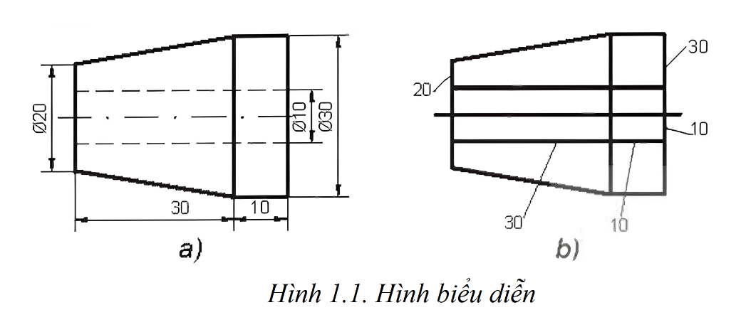
- GV có thể định hướng cho HS tập trung nhận xét về các loại đường (đường liên tục, gạch gạch, chấm gạch), các loại nét (đậm, mảnh) và nhận xét về cách ghi kích thước.
Bước 2: HS thực hiện nhiệm vụ học tập: HS thảo luận, suy nghĩ câu trả lời.
Bước 3: Báo cáo kết quả hoạt động, thảo luận: GV gọi đại diện một số HS trả lời, HS khác nhận xét, bổ sung.
Đáp án: Hình 1.1a, b SGK là hai hình biểu diễn cùng một vật thể, Hình 1.1a được vẽ theo tiêu chuẩn, Hình 1.1 b vẽ không theo tiêu chuẩn.
Bước 4: Đánh giá kết quả thực hiện:
- GV kết luận và dẫn dắt HS vào bài học mới: Tiêu chuẩn về trình bày bản vẽ kĩ thuật là những quy tắc thống nhất được quy định trong Tiêu chuẩn Việt Nam về bản vẽ kĩ thuật. Bài học này sẽ mô tả một số tiêu chuẩn về trình bày bản vẽ kĩ thuật - Bài 1. Một số tiêu chuẩn trình bày bản vẽ kĩ thuật.
B. HÌNH THÀNH KIẾN THỨC MỚI
Hoạt động 1: Tìm hiểu về tiêu chuẩn khổ giấy
a) Mục tiêu: Mô tả được nội dung tiêu chuẩn khổ giấy.
b) Nội dung:
- HS tìm hiểu số hiệu tiêu chuẩn khổ giấy, kích thước các khổ giấy chính, cách tạo cac khổ giấy chính từ khổ giấy A0.
- HS tìm hiểu nội dung khung tên và cách vẽ khung tên.
c) Sản phẩm:
- HS tra cứu được kích thước khổ giấy khi biết kí hiệu khổ giấy và ngược lại.
- HS biết cách tạo các khổ giấy chính từ khổ A0.
- HS mô tả được cách vẽ khung bản vẽ, khung tên.
d) Tổ chức thực hiện:
HOẠT ĐỘNG CỦA GV VÀ HS | SẢN PHẨM DỰ KIẾN
Bước 1: GV chuyển giao nhiệm vụ:  - GV yêu cầu HS đọc nội dung mục I SGK tr.6.  - GV cho HS thảo luận nhóm đôi, quan sát Hình 1.2 SGK và hoàn thành hộp chức năng Khám phá trang 6: Quan sát Hình 1.2 và nêu cách tạo ra các khổ giấy chính từ khổ giấy A0.  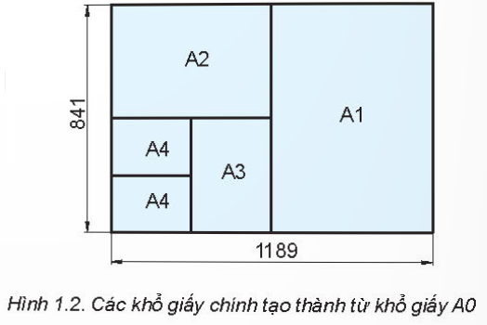  - GV nhận xét các câu trả lời của HS và khái quát lại nội dung trong SGK: Các khổ giấy chính của bản vẽ kĩ thuật được trình bày trong bảng 1.1 SGK. Chia đôi một khổ giấy theo chiều dài sẽ được 2 tờ của khổ giấy nhỏ hơn.  - GV yêu cầu HS đọc mục Thông tin bổ sung SGK tr.7 để hiểu các chuẩn bị 1 tờ giấy vẽ và áp dụng vào mục vận dụng cuối bài.  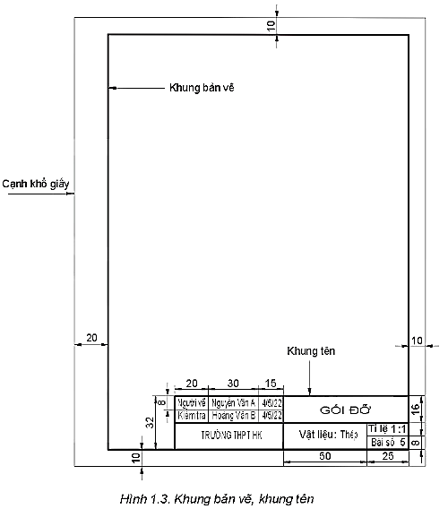  Bước 2: HS thực hiện nhiệm vụ học tập:  - HS quan sát hình, đọc thông tin SGK, hoàn thành hộp chức năng Khám phá.  - HS theo dõi, lắng nghe GV khái quát lại nội dung SGK.  - HS đọc mục Thông tin bổ sung SGK tr.7.  - GV hỗ trợ, quan sát.  Bước 3: Báo cáo kết quả hoạt động, thảo luận:  - HS xung phong trình bày câu trả lời.  - Một số HS khác nhận xét, bổ sung cho bạn.  Bước 4: Đánh giá kết quả thực hiện:  - GV nêu nhận xét, tổng quát lại kiến thức. | I. Khổ giấy  - Các kích thước khổ giấy:  Bảng 1.1. Các khổ giấy chính  - Cách tạo các khổ giấy chính từ khổ A0: Chia đôi một khổ giấy theo chiều dài sẽ được 2 tờ của khổ giấy nhỏ hơn.  - Cách vẽ khung bản vẽ, khung tên:  + Chiều rộng lề bên trái là 20 mm. Tất cả các lề khác rộng 10 mm.  + Khung tên của bản vẽ kĩ thuật để ghi các nội dung về quản lí bản vẽ, được đặt ở góc phải phía dưới bản vẽ.  + Đối với khổ A4 , khung tên được đặt ở cạnh ngắn (thấp hơn của vùng vẽ).
  Kí hiệu | Kích thước (mm)
  A0 | 1 189 × 841
  A1 | 841 × 594
  A2 | 594 × 420
  A3 | 420 × 297
  A4 | 297 × 210
Hoạt động 2: Tìm hiểu về tiêu chuẩn tỉ lệ
a) Mục tiêu: Mô tả được nội dung tiêu chuẩn tỉ lệ.
b) Nội dung:
- HS tìm hiểu số hiệu tiêu chuẩn, thuật ngữ tỉ lệ.
- HS tìm hiểu một số tỉ lệ trong tiêu chuẩn.
c) Sản phẩm: HS hiểu được thuật ngữ tỉ lệ, đưa ra được ví dụ về tỉ lệ thu nhỏ hay phóng to.
d) Tổ chức thực hiện:
HOẠT ĐỘNG CỦA GV VÀ HS | SẢN PHẨM DỰ KIẾN
Bước 1: GV chuyển giao nhiệm vụ:  - GV yêu cầu HS đọc nội dung mục II SGK tr.7.  - GV tóm tắt: Tỉ số là tỉ lệ giữa kích thước dài đo được trên hình biểu diễn của vật thể và kích thước thực tương ứng trên vật thể đó. Bảng 1.2 SGK nêu một số tỉ lệ được quy định trong tiêu chuẩn trình bày bản vẽ kĩ thuật. Bảng 1.2 SGK nêu một số tỉ lệ được quy định trong tiêu chuẩn trình bày bản vẽ kĩ thuật.  - GV có thể đặt thêm câu hỏi giúp HS hiểu sâu về khái niệm tỉ lệ: Một viên gạch vuông kích thước 300 × 300 (mm) được vẽ trên bản vẽ với kích thước 30 × 30 (mm), hỏi tỉ lệ vẽ là bao nhiêu?  - GV nhận xét câu trả lời, tuyên dương HS.  Bước 2: HS thực hiện nhiệm vụ học tập:  - HS đọc thông tin SGK, theo dõi GV chỉ dẫn.  - HS theo dõi, lắng nghe GV khái quát nội dung.  - HS suy nghĩ và trả lời câu hỏi.  - GV hỗ trợ, quan sát.  Bước 3: Báo cáo kết quả hoạt động, thảo luận:  - HS xung phong trình bày câu trả lời.  - Một số HS khác nhận xét, bổ sung cho bạn.  Bước 4: Đánh giá kết quả thực hiện:  - GV nêu nhận xét, khái quát lại kiến thức. | II. Tỉ lệ  - Một số tỉ lệ được quy định trong tiêu chuẩn:  Bảng 1.2. Một số tỉ lệ được quy định trong tiêu chuẩn trình bày bản vẽ kĩ thuật  - Kích thước dài đo được trên hình biểu diễn của vật thể là 30 mm, kích thước thực tương ứng trên vật thể đó là 300 mm, vậy tỉ lệ = 30 : 300 = 1 : 10.
  Tỉ lệ thu nhỏ | Tỉ lệ giữ nguyên | Tỉ lệ phóng to
  1 : 2  1 : 100 | 1 : 1 | 2 : 1  100 : 1
  1 : 5  1 : 200 | 1 : 1 | 5 : 1  200 : 1
  1 : 10  1 : 500 | 1 : 1 | 10 : 1  500 : 1
  1 : 20  1 : 1 000 | 1 : 1 | 20 : 1  1 000 : 1
  1 : 50  1 : 5 000 | 1 : 1 | 50 : 1  5 000 : 1
Hoạt động 3: Tìm hiểu về tiêu chuẩn nét vẽ
a) Mục tiêu: Mô tả được nội dung tiêu chuẩn nét vẽ.
b) Nội dung: HS tìm hiểu số hiệu tiêu chuẩn nét vẽ, một số nét vẽ thường dùng.
c) Sản phẩm: HS tra cứu được ứng dụng của các nét vẽ, nhận biết các nét vẽ trên bản vẽ.
d) Tổ chức thực hiện:
HOẠT ĐỘNG CỦA GV VÀ HS | SẢN PHẨM DỰ KIẾN
Bước 1: GV chuyển giao nhiệm vụ:  - GV yêu cầu HS đọc nội dung mục III SGK tr.8 và trình bày một số loại nét vẽ thường dùng.  - GV yêu cầu HS làm việc cá nhân, hoàn thành hộp chức năng Khám phá SGK tr.8: Quan sát và cho biết tên gọi của các nét vẽ được sử dụng trong Hình 1.4.  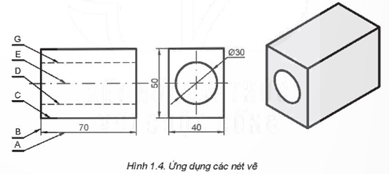  - GV gợi ý HS xem Bảng 1.3 SGK để thực hiện nhiệm vụ.  - GV đánh giá các câu trả lời của HS và tuyên dương.  Bước 2: HS thực hiện nhiệm vụ học tập:  - HS đọc thông tin SGK.  - HS làm việc cá nhân, hoàn thành hộp chức năng Khám phá.  - GV hỗ trợ, quan sát.  Bước 3: Báo cáo kết quả hoạt động, thảo luận:  - HS xung phong trình bày câu trả lời.  - Một số HS khác nhận xét, bổ sung cho bạn.  Bước 4: Đánh giá kết quả thực hiện:  - GV nêu nhận xét, chốt kiến thức. | III. Nét vẽ  - Một số loại nét vẽ thường dùng:  - Các nét vẽ được sử dụng trong Hình 1.4 là:  + A, B là nét liền mảnh.  + C là nét liền đậm.  + D, G là nét đứt mảnh.  + E là nét gạch dài - chấm - mảnh.
  Tên gọi | Hình dạng | Ứng dụng
  Nét liền đậm |  | Đường bao thấy, cạnh thấy
  Nét liền mảnh |  | Đường kích thước, đường gióng...
  Nét đứt mảnh |  | Đường bao khuất, cạnh khuất
  Nét gạch dài - chấm - mảnh |  | Đường tâm, đường trục...
Hoạt động 4: Tìm hiểu về tiêu chuẩn ghi kích thước
a) Mục tiêu: Mô tả được nội dung tiêu chuẩn ghi kích thước.
b) Nội dung: HS tìm hiểu số hiệu tiêu chuẩn, các quy định ghi kích thước.
c) Sản phẩm:
- HS phân biệt được đường gióng, đường kích thước.
- HS biết đặt con số kích thước đúng vị trí và hướng.
d) Tổ chức thực hiện:
HOẠT ĐỘNG CỦA GV VÀ HS | SẢN PHẨM DỰ KIẾN
Bước 1: GV chuyển giao nhiệm vụ:  - GV yêu cầu HS đọc nội dung mục IV SGK tr.8 và trình bày các thành phần cần có để ghi được một kích thước.  - GV yêu cầu HS thảo luận nhóm đôi, hoàn thành hộp chức năng Khám phá SGK tr.9: Quan sát Hình 1.5 và thực hiện các yêu cầu sau:  + Nhận biết các đường gióng, đường kích thước và giá trị kích thước.  + Mô tả vị trí và hướng của các giá trị kích thước.  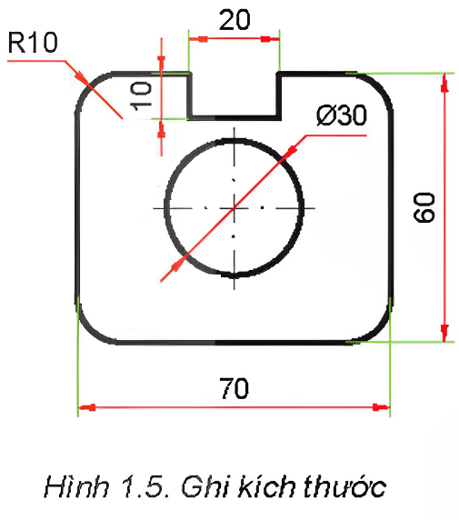  - GV nhận xét, chốt đáp án và giải thích thêm: Trường hợp đường kích thước thẳng đứng thì chính là trường hợp đường kích thước nằm ngang xoay đi 90º ngược chiều kim đồng hồ.  Bước 2: HS thực hiện nhiệm vụ học tập:  - HS đọc thông tin SGK, thực hiện nhiệm vụ.  - HS thảo luận, hoàn thành hộp chức năng Khám phá.  - GV hỗ trợ, quan sát.  Bước 3: Báo cáo kết quả hoạt động, thảo luận:  - HS xung phong trình bày câu trả lời.  - Một số HS khác nhận xét, bổ sung cho bạn.  Bước 4: Đánh giá kết quả thực hiện:  - GV nêu nhận xét, chốt kiến thức. | IV. Ghi kích thước  - Để ghi được một kích thước, thường có 3 thành phần sau:  + Đường kích thước: được vẽ bằng nét liền mảnh và thường có vẽ mũi tên ở 2 đầu. Đối với kích thước dài, đường kích thước song song với độ dài cần ghi. Đối với kích thước đường kính, bán kính của cung tròn và đường tròn, đường kích thước thường được vẽ đi qua tâm.  + Đường gióng giới hạn phần được ghi kích thước: được vẽ bằng nét liền mảnh và vượt quá đường kích thước từ 2 đến 4 mm. Đường gióng nên vẽ vuông góc với độ dài cần ghi kích thước.  + Giá trị kích thước: chỉ trị số kích thước thực, không phụ thuộc vào tỉ lệ bản vẽ.  - Trên Hình 1.5:  + Màu xanh tương ứng với đường gióng; màu đỏ là đường kích thước và giá trị kích thước có màu đen.  + Các giá trị kích thước được đặt phía trên đường kích thước trong trường hợp đường kích thước nằm ngang và bên trái trong trường hợp đường kích thước thẳng đứng.
C. HOẠT ĐỘNG LUYỆN TẬP
a) Mục tiêu: Củng cố các kiến thức đã học và vận dụng được các tiêu chuẩn trình bày bản vẽ.
b) Nội dung: HS chơi trò chơi củng cố kiến thức và chép Hình 1.6 SGK vào giấy A4 với tỉ lệ 1:1.
c) Sản phẩm học tập:
- Câu trả lời của HS.
- HS vẽ được Hình 1.6 SGK.
d) Tổ chức thực hiện:
Bước 1: GV chuyển giao nhiệm vụ:
- GV cho HS chơi trò chơi trắc nghiệm:
Câu 1: Khổ giấy A4 có kích thước bằng bao nhiêu?
A. 841 × 594 B. 594 × 420 C. 420 × 297 D. 297 × 210
Câu 2: Đường bao thấy, cạnh thấy được vẽ bằng nét gì?
A. Nét liền đậm B. Nét liền mảnh
C. Nét đứt mảnh D. Nét gạch dài - chấm - mảnh
Câu 3: Đường bao khuất, cạnh khuất được vẽ bằng nét gì?
A. Nét liền đậm B. Nét liền mảnh
C. Nét đứt mảnh D. Nét gạch dài - chấm - mảnh
Câu 4: Tỉ lệ phóng to là
A. 1 : 1 000 B. 10 : 1 C. 1 : 1 D. 1 : 5
Câu 5: Đường gióng kích thước được vẽ như thế nào?
A. Vẽ đi qua tâm.
B. Vẽ song song với độ dài cần ghi.
C. Vẽ vuông góc với độ dài cần ghi kích thước.
D. Vẽ bằng nét liền mảnh và có mũi tên ở hai đầu.
- GV yêu cầu HS trả lời câu hỏi phần Luyện tập SGK tr.9 và tiến hành chép Hình 1.6 SGK vào giấy A4 với tỉ lệ 1:1:
1. Người ta đã sử dụng các tiêu chuẩn nào để vẽ Hình 1.6?
2. Hãy vẽ lại Hình 1.6 với tỉ lệ 1:1 trên giấy A4.
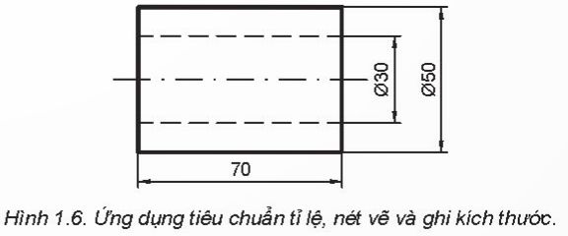
Bước 2: HS thực hiện nhiệm vụ học tập:
- HS thảo luận nhóm, hoàn thành các bài tập GV yêu cầu.
- GV theo dõi và hướng dẫn cho HS thao tác chép hình vào giấy A4.
Bước 3: Báo cáo kết quả hoạt động, thảo luận:
- HS trả lời nhanh câu hỏi trắc nghiệm.
- GV cho HS chấm điểm chéo bài vẽ cho nhau.
Bước 4: Đánh giá kết quả thực hiện:
- GV nhận xét và đánh giá bài của HS.
Kết quả:
Đáp án trắc nghiệm:
Câu 1 | Câu 2 | Câu 3 | Câu 4 | Câu 5
D | A | C | B | C
Luyện tập:
1. Các tiêu chuẩn được sử dụng để vẽ Hình 1.6 là:
+ Tiêu chuẩn tỉ lệ.
+ Tiêu chuẩn nét vẽ.
+ Tiêu chuẩn ghi kích thước.
2. HS chép hình vào giấy A4.
D. HOẠT ĐỘNG VẬN DỤNG
a) Mục tiêu: Củng cố kĩ năng vận dụng các tiêu chuẩn trong bản vẽ kĩ thuật.
b) Nội dung: HS vận dụng tiêu chuẩn khổ giấy, tiêu chuẩn khung bản vẽ và khung tên để làm bài tập trong hộp chức năng Vận dụng SGK tr.9.
c) Sản phẩm:
- HS chia được khổ giấy A0 thành các khổ A1, A2, A3, A4.
- HS trình bày khung bản vẽ, khung tên trên một khổ A4.
d) Tổ chức thực hiện:
Bước 1: GV chuyển giao nhiệm vụ
- GV yêu cầu HS về nhà hoàn thành bài tập trong hộp chức năng Vận dụng SGK tr.9: Hãy chia khổ giấy A0 thành các khổ A1, A2, A3, A4 và trình bày khung bản vẽ, khung tên trên một khổ giấy A4.
Bước 2: HS thực hiện nhiệm vụ học tập
- HS về nhà hoàn thành bài tập vận dụng.
Bước 3: Báo cáo kết quả hoạt động, thảo luận
- HS trình bày các khổ giấy đã được chia từ khổ giấy A0.
- HS vẽ khung bản vẽ và khung tên cho 1 khổ giấy A4.
Bước 4: Đánh giá kết quả thực hiện
- GV nhận xét, tuyên dương.
* HƯỚNG DẪN VỀ NHÀ
- Ghi nhớ kiến thức trong bài.
- Hoàn thành bài tập phần Vận dụng.
- Chuẩn bị giấy dùng cho bài tập vẽ 3 hình chiếu vuông góc.
- Đọc trước bài mới Bài 2 - Hình chiếu vuông góc.

Ngày soạn: .../.../...
Ngày dạy: .../.../...

BÀI 2. HÌNH CHIẾU VUÔNG GÓC
(3 Tiết)
I. MỤC TIÊU
1. Kiến thức:
Sau bài học này, HS đạt các yêu cầu sau:
- Vẽ được hình chiếu vuông góc của một số khối đa diện, khối tròn xoay thường gặp theo phương pháp góc chiếu thứ nhất.
- Vẽ và ghi được kích thước các hình chiếu vuông góc của vật thể đơn giản.
2. Năng lực
Năng lực chung:
- Năng lực tự chủ, tự học: Chủ động học tập, tìm hiểu nội dung bài học, biết lắng nghe và trả lời nội dung trong bài học.
- Năng lực giải quyết vấn đề và sáng tạo: Tham gia tích cực vào hoạt động luyện tập, làm bài tập củng cố.
- Năng lực giao tiếp và hợp tác: Thực hiện tốt nhiệm vụ trong hoạt động nhóm.
Năng lực công nghệ:
- Vẽ được hình chiếu vuông góc của một số vật thể đơn giản có dạng khối đa diện, khối tròn xoay theo phương pháp góc chiếu thứ nhất.
- Vẽ và ghi được kích thước các hình chiếu vuông góc của vật thể đơn giản.
3. Phẩm chất
- Chăm chỉ, cẩn thận, tỉ mỉ và có tính kỉ luật cao.
- Tích cực giao tiếp và hợp tác khi làm việc cá nhân và làm việc nhóm.
II. THIẾT BỊ DẠY HỌC VÀ HỌC LIỆU
1. Đối với GV:
- SGK, tài liệu giảng dạy, giáo án PPT.
- Máy tính, máy chiếu để cung cấp thêm những hình ảnh minh họa cho bài học.
- GV có thể tạo các mô hình đa diện, khối tròn xoay... bằng vật liệu có giá cả hợp lí, dễ chế tác giúp cho HS dễ hiểu hơn.
2. Đối với HS: SGK, SBT, vở ghi.
III. TIẾN TRÌNH DẠY HỌC
A. HOẠT ĐỘNG KHỞI ĐỘNG
a) Mục tiêu: Giúp tạo tâm thế và gợi nhu cầu nhận thức của HS, khiến HS nảy sinh câu hỏi: Điều gì tạo nên sự khác biệt trong việc mô tả một vật thể bằng lời văn và mô tả bằng các hình vẽ.
b) Nội dung: HS quan sát hình vẽ, trả lời câu hỏi và phác họa hình ảnh.
c) Sản phẩm: Câu trả lời và những phác thảo của HS.
d) Tổ chức thực hiện:
Bước 1: GV chuyển giao nhiệm vụ:
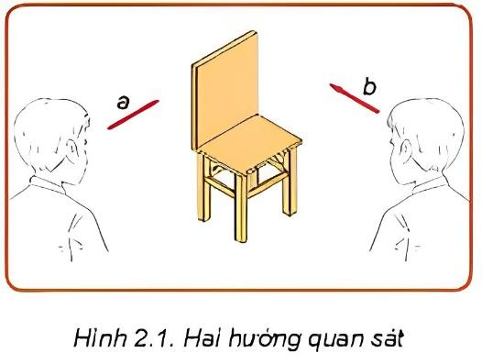
- GV yêu cầu HS quan sát Hình 2.1 SGK, trả lời câu hỏi: Hình ảnh của chiếc ghế trong Hình 2.1 sẽ như thế nào khi nhìn theo hai hướng khác nhau a và b? Hãy vẽ phác thảo hình ảnh thu được từ mỗi hướng nhìn đó. (GV không đánh giá ngay câu trả lời đúng hay sai).
Bước 2: HS thực hiện nhiệm vụ học tập: HS thảo luận, suy nghĩ câu trả lời.
Bước 3: Báo cáo kết quả hoạt động, thảo luận: GV gọi đại diện một số HS trả lời, HS khác nhận xét, bổ sung:
Bản vẽ phác thảo hình ảnh chiếc ghế theo hai hướng khác nhau được mô tả như sau:
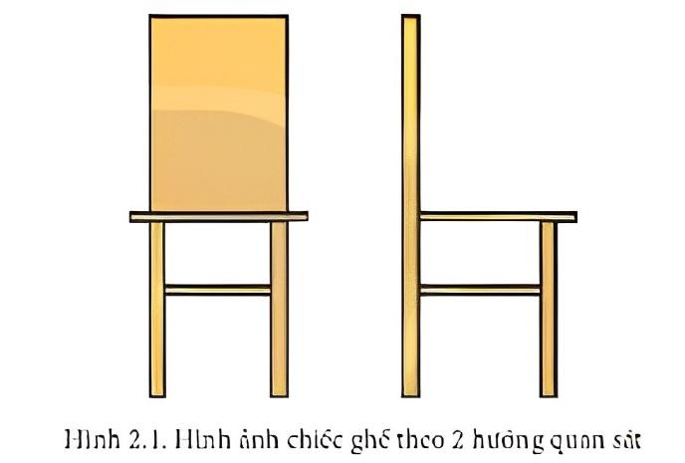
Hình ảnh chiếc ghế theo hai hướng quan sát
Bước 4: Đánh giá kết quả thực hiện:
- GV giải thích: Quan sát theo các hướng khác nhau cho kết quả hình ảnh sự vật khác nhau, hình ảnh theo các hướng khác nhau có thể mô tả các chiều kích thước khác nhau của chiếc ghế. Qua các hình phác thảo, người xem có thể nhận ra đó là chiếc ghế, không nhầm với các đồ vật khác.
- GV khái quát hóa và dẫn dắt HS vào bài học mới: Mô tả vật thể bằng các hình vẽ là một cách làm rất hiệu quả, thể hiện một cách đầy đủ hình dáng, cấu tạo và kích thước của vật thể. Sau khi học xong bài này, các em có thể biểu diễn một vật thể bằng các hình vẽ - Bài 2: Hình chiếu vuông góc.
B. HÌNH THÀNH KIẾN THỨC MỚI
Hoạt động 1: Tìm hiểu về phương pháp các hình chiếu vuông góc
1.1. Hoạt động tìm hiểu về phép chiếu vuông góc
a) Mục tiêu: Mô tả được một cách đơn giản các yếu tố của phép chiếu vuông góc: mặt phẳng hình chiếu, hướng chiếu tia chiếu, hình chiếu và mối quan hệ giữa các yếu tố đó.
b) Nội dung: HS đọc nội dung mục I.1 SGK trang 10, quan sát Hình 2.2 SGK.
c) Sản phẩm: Những ghi chép của HS về phép chiếu vuông góc.
d) Tổ chức thực hiện:
HOẠT ĐỘNG CỦA GV VÀ HS | SẢN PHẨM DỰ KIẾN
Bước 1: GV chuyển giao nhiệm vụ:  - GV yêu cầu HS đọc nội dung mục I.1 SGK trang 10, quan sát Hình 2.2 SGK và trả lời câu hỏi:  + Mặt phẳng P được gọi là gì?  + Các điểm A', B', C', D' được gọi là gì?  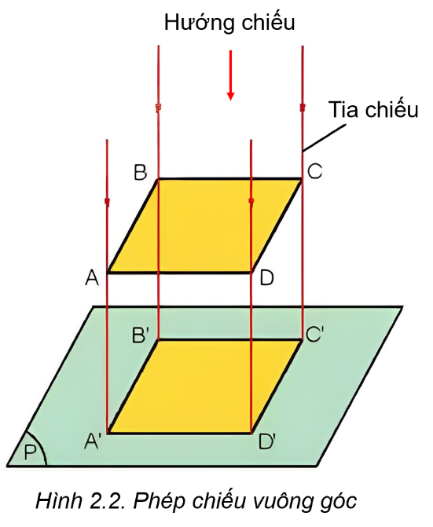  - GV tóm tắt và mô tả thêm bằng ba hình a, b, c dưới đây: Trên hình 2.2, mặt phẳng chiếu là mặt phẳng nằm ngang, hướng chiếu thẳng đứng và hướng về phía mặt phẳng hình chiếu, đoạn thẳng nối một điểm với hình chiếu của điểm đó nằm trên tia chiếu song song với hướng chiếu. 4 điểm A, B, C, D và các hình chiếu A', B', C', D' làm thành một hình hộp chữ nhật. Các yếu tố của phép chiếu vuông góc phụ thuộc nhau như vậy và khi thay đổi vị trí của mặt phẳng hình chiếu thì các yếu tố khác cũng thay đổi theo.  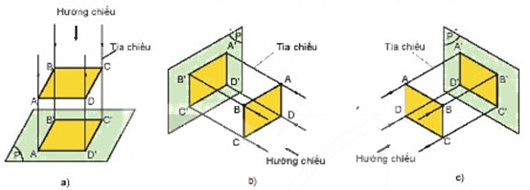  Bước 2: HS thực hiện nhiệm vụ học tập:  - HS quan sát hình, đọc thông tin SGK, trả lời câu hỏi GV đưa ra.  - HS theo dõi, lắng nghe GV mô tả phép chiếu vuông góc.  - GV hỗ trợ, quan sát.  Bước 3: Báo cáo kết quả hoạt động, thảo luận:  - HS xung phong trình bày câu trả lời.  - Một số HS khác nhận xét, bổ sung cho bạn.  Bước 4: Đánh giá kết quả thực hiện:  - GV nêu nhận xét, tổng quát lại kiến thức. | I. Phương pháp các hình chiếu vuông góc  1. Phép chiếu vuông góc  - Mặt phẳng P được gọi là mặt phẳng hình chiếu.  - Các điểm A', B', C', D' tương ứng là hình chiếu vuông góc của các điểm A, B, C, D trên mặt phẳng P.
1.2. Hoạt động tìm hiều về các hình chiếu vuông góc
a) Mục tiêu: Mô tả được tên gọi và vị trí các hình chiếu vuông góc.
b) Nội dung: HS đọc nội dung mục I.2 SGK trang 11, quan sát Hình 2.5 SGK và trả lời các câu hỏi trong hộp chức năng Khám phá SGK trang 12.
c) Sản phẩm: Câu trả lời và những ghi chép của HS về hình chiếu vuông góc.
d) Tổ chức thực hiện:
HOẠT ĐỘNG CỦA GV VÀ HS | SẢN PHẨM DỰ KIẾN
Bước 1: GV chuyển giao nhiệm vụ:  - GV yêu cầu HS đọc nội dung mục I.2 SGK trang 11, quan sát các hình 2.3, 2.4 và thực hiện nhiệm vụ:  + Kể tên các mặt phẳng hình chiếu (H2.3).  + Kể tên các hình chiếu (H2.4).  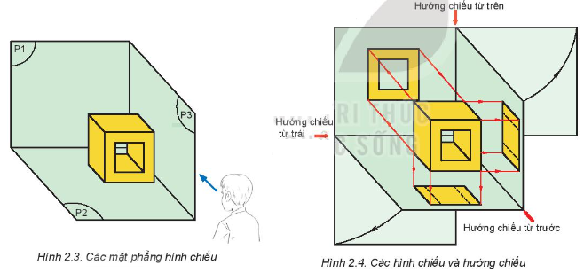  - GV yêu cầu HS thảo luận nhóm đôi, quan sát Hình 2.5 SGK và trả lời các câu hỏi trong hộp chức năng Khám phá trang 12 SGK: Quan sát Hình 2.5 và cho biết:  + Vị trí hình chiếu bằng, hình chiếu cạnh được sắp xếp như thế nào so với hình chiếu đứng?  + Mối liên hệ giữa hình chiếu đứng và hình chiếu bằng, giữa hình chiếu đứng và hình chiếu cạnh.  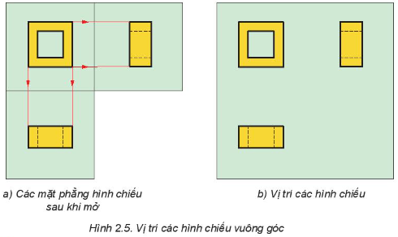  Bước 2: HS thực hiện nhiệm vụ học tập:  - HS quan sát hình, đọc thông tin SGK, thực hiện yêu cầu HS đưa ra.  - HS thảo luận nhóm, trả lời các câu hỏi trong hộp chức năng Khám phá SGK trang 12.  Bước 3: Báo cáo kết quả hoạt động, thảo luận:  - HS xung phong trình bày câu trả lời.  - HS khác nhận xét, bổ sung cho bạn.  Bước 4: Đánh giá kết quả thực hiện:  - GV nhận xét, tuyên dương và chuyển sang hoạt động tiếp theo. | 2. Các hình chiếu vuông góc  - Có 3 mặt phẳng hình chiếu:  + Mặt phẳng hình chiếu đứng.  + Mặt phẳng hình chiếu bằng.  + Mặt phẳng hình chiếu cạnh.  - Hình chiếu vuông góc lên các mặt phẳng hình chiếu đứng, bằng, cạnh lần lượt gọi là hình chiếu đứng, hình chiếu bằng và hình chiếu cạnh.  - Trả lời câu hỏi Khám phá:  + Hình chiếu bằng ở bên dưới hình chiếu đứng, hình chiếu cạnh ở bên phải hình chiếu đứng.  + Hình chiếu bằng nằm trên đường gióng thẳng đứng từ hình chiếu đứng, hình chiếu cạnh nằm trên đường gióng nằm ngang từ hình chiếu đứng.
Hoạt động 2: Tìm hiểu về hình chiếu vuông góc của khối đa diện
2.1. Hoạt động tìm hiểu về các khối đa diện thường gặp
a) Mục tiêu: Nhận biết được hình hộp chữ nhật, hình lăng trụ và hình chóp.
b) Nội dung: HS đọc nội dung mục II.1 SGK trang 12, quan sát Hình 2.6 SGK và trả lời các câu hỏi trong hộp chức năng Khám phá ở mục II.1.
c) Sản phẩm: HS nhận biết được 3 loại khối đa diện thường gặp.
d) Tổ chức thực hiện:
HOẠT ĐỘNG CỦA GV VÀ HS | SẢN PHẨM DỰ KIẾN
Bước 1: GV chuyển giao nhiệm vụ:  - GV có thể tạo mô hình các khối đa diện giúp HS quan sát và hiểu bài dễ dàng hơn.  - GV yêu cầu HS đọc nội dung mục II.1 SGK trang 12 kết hợp quan sát Hình 2.6 và trả lời câu hỏi mục Khám phá: Hãy cho biết tên gọi của các Hình 2.6 a, b, c.  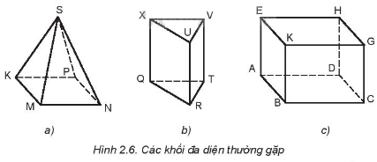  Bước 2: HS thực hiện nhiệm vụ học tập:  - HS đọc thông tin SGK, quan sát hình và thực hiện yêu cầu.  Bước 3: Báo cáo kết quả hoạt động, thảo luận:  - HS xung phong trình bày kết quả.  - Một số HS khác nhận xét, bổ sung cho bạn.  Bước 4: Đánh giá kết quả thực hiện:  GV tổng quát lưu ý lại kiến thức và yêu cầu HS ghi chép đầy đủ vào vở. | II. Hình chiếu vuông góc của khối đa diện  1. Các khối đa diện thường gặp  - Các khối đa diện thường gặp là:  + Hình 2.6 a: Hình chóp tứ giác đều  + Hình 2.6 b: Hình lăng trụ tam giác đều  + Hình 2.6 c: Hình hộp chữ nhật
2. 2. Hoạt động tìm hiểu về các hình chiếu vuông góc của hình hộp chữ nhật
a) Mục tiêu: HS biết đặc điểm và từ đó có thể vẽ được các hình chiếu của hình hộp chữ nhật.
b) Nội dung: HS đọc nội dung mục II.2 SGK trang 13, quan sát Hình 2.7 SGK và trả lời các câu hỏi trong hộp chức năng Khám phá.
c) Sản phẩm: Câu trả lời của HS về các hình chiếu vuông góc của hình hộp chữ nhật.
d) Tổ chức thực hiện:
HOẠT ĐỘNG CỦA GV VÀ HS | SẢN PHẨM DỰ KIẾN
Bước 1: GV chuyển giao nhiệm vụ:  - GV yêu cầu HS đọc nội dung mục II.2 SGK trang 13 kết hợp quan sát Hình 2.7 và trả lời câu hỏi mục Khám phá: Quan sát Hình 2.7 và cho biết: Các hướng chiếu 1, 2, 3 tương ứng với hướng chiếu nào trong các hướng chiếu từ trước, từ trên và từ trái.  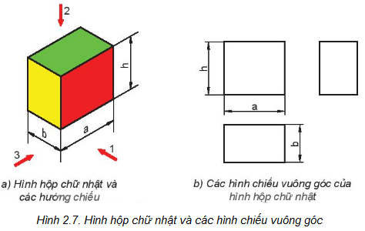  - GV kết luận: Các hình chiếu vuông góc của hình hộp chữ nhật là các hình chữ nhật. Hướng chiếu (người quan sát) đối diện với mặt nào của hình hộp chữ nhật thì hình chiếu thu được là hình dáng và kích thước của bề mặt đó.  Bước 2: HS thực hiện nhiệm vụ học tập:  - HS đọc thông tin SGK, quan sát hình và thực hiện yêu cầu.  Bước 3: Báo cáo kết quả hoạt động, thảo luận:  - HS xung phong trình bày kết quả.  - GV nhận xét, giải đáp.  Bước 4: Đánh giá kết quả thực hiện:  GV tổng quát lưu ý lại kiến thức và yêu cầu HS ghi chép đầy đủ vào vở. | 2. Các hình chiếu vuông góc của hình hộp chữ nhật  - Hướng 1 là hướng chiếu từ trước.  - Hướng 2 là hướng chiếu từ trên.  - Hướng 3 là hướng chiếu từ trái.
2.3. Hoạt động tìm hiểu về các hình chiếu vuông góc của hình lăng trụ tam giác đều
a) Mục tiêu: HS biết đặc điểm và từ đó có thể vẽ được các hình chiếu của hình lăng trụ tam giác đều.
b) Nội dung: HS đọc mục II.3 SGK trang 13, trả lời các câu hỏi trong hộp chức năng Khám phá của mục này.
c) Sản phẩm: Các câu của HS về các hình chiếu vuông góc của hình lăng trụ tam giác đều.
d) Tổ chức thực hiện:
HOẠT ĐỘNG CỦA GV VÀ HS | SẢN PHẨM DỰ KIẾN
Bước 1: GV chuyển giao nhiệm vụ:  - GV yêu cầu HS đọc nội dung mục II.3 SGK trang 13, thảo luận nhóm đôi để trả lời câu hỏi trong mục Khám phá:  Quan sát Hình 2.8 và cho biết:  + Các hình chiếu vuông góc có hình dạng như thế nào?  + Chúng thể hiện những kích thước nào của hình lăng trụ tam giác đều.  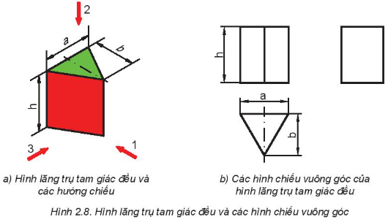  Bước 2: HS thực hiện nhiệm vụ học tập:  - HS đọc thông tin SGK, quan sát hình ảnh.  - HS thảo luận nhóm đôi để trả lời câu hỏi mục Khám phá.  Bước 3: Báo cáo kết quả hoạt động, thảo luận:  - HS xung phong trình bày kết quả.  - HS khác nhận xét, bổ sung cho bạn.  Bước 4: Đánh giá kết quả thực hiện:  GV nhận xét, tuyên dương và chuyển sang nội dung tiếp theo. | 3. Các hình chiếu vuông góc của hình lăng trụ tam giác đều  - Trên Hình 2.8b, hình chiếu đứng và hình chiếu cạnh có dạng hình chữ nhật. Hình chiếu bằng có dạng tam giác đều.  - Hình chiếu đứng thể hiện kích thước cạnh đáy (a) và chiều cao hình lăng trụ đều (h).  - Hình chiếu bằng thể hiện kích thước chiều dài cạnh đáy (a) và chiều dài của đường cao của đáy (b).  - Hình chiếu cạnh thể hiện kích thước chiều dài đường cao tam giác đều ở đáy (b) và chiều cao hình lăng trụ đều (h).
2.4. Hoạt động tìm hiểu về các hình chiếu vuông góc của hình chóp tứ giác đều
a) Mục tiêu: HS biết đặc điểm, từ đó có thể vẽ được các hình chiếu của hình chóp tứ giác đều.
b) Nội dung: HS đọc mục II.4 SGK trang 14, quan sát Hình 2.9 và trả lời các câu hỏi trong hộp chức năng Khám phá.
c) Sản phẩm: Các câu của HS về các hình chiếu vuông góc của hình chóp tứ giác đều.
d) Tổ chức thực hiện:
HOẠT ĐỘNG CỦA GV VÀ HS | SẢN PHẨM DỰ KIẾN
Bước 1: GV chuyển giao nhiệm vụ:  - GV yêu cầu HS đọc nội dung mục II.4 SGK trang 14, thảo luận nhóm đôi để trả lời câu hỏi trong mục Khám phá: Quan sát Hình 2.9 và cho biết kích thước xác định và đặc điểm hình chiếu của khối hình chóp tứ giác đều.  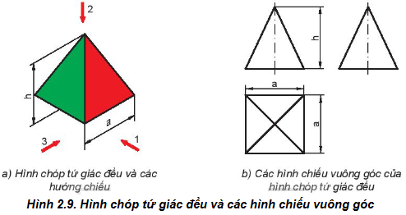  Bước 2: HS thực hiện nhiệm vụ học tập:  - HS đọc thông tin SGK, quan sát hình ảnh.  - HS thảo luận nhóm đôi để trả lời câu hỏi mục Khám phá.  Bước 3: Báo cáo kết quả hoạt động, thảo luận:  - HS xung phong trình bày kết quả.  - Một số HS khác nhận xét, bổ sung cho bạn.  Bước 4: Đánh giá kết quả thực hiện:  GV nhận xét, đánh giá câu trả lời của HS và chuyển sang nội dung luyện tập. | 4. Các hình chiếu vuông góc của hình chóp tứ giác đều  - Trên hình 2.9b:  + Hình chiếu đứng và hình chiếu cạnh có dạng tam giác cân.  + Hình chiếu bằng có dạng hình vuông, bên trong có 2 đường chéo.  + Hình chiếu đứng và hình chiếu cạnh thể hiện kích thước chiều dài cạnh đáy và chiều cao của hình lăng trụ tứ giác đều.  + Hình chiếu bằng thể hiện kích thước chiều dài cạnh của hình vuông ở đáy.
2.5. Hoạt động luyện tập về khối đa diện
a) Mục tiêu: HS có thể phân tích một vật thể phức tạp thành các khối cơ bản, luyện tập đọc bản vẽ các khối đa diện.
b) Nội dung: HS quan sát, phân tích các Hình 2.10 và 2.11 SGK và trả lời các câu hỏi trong các hộp chức năng Luyện tập trang 14 SGK.
c) Sản phẩm: Các câu của HS về khối đa diện.
d) Tổ chức thực hiện:
HOẠT ĐỘNG CỦA GV VÀ HS | SẢN PHẨM DỰ KIẾN
Bước 1: GV chuyển giao nhiệm vụ:  - GV yêu cầu HS quan sát, phân tích các Hình 2.10 và 2.11 SGK và trả lời các câu hỏi trong hộp chức năng Luyện tập:  Quan sát các vật thể trên Hình 2.10 và cho biết: Mỗi vật thể được ghép lại bởi những khối đa diện nào? Tìm các hình chiếu của chúng trên Hình 2.11.  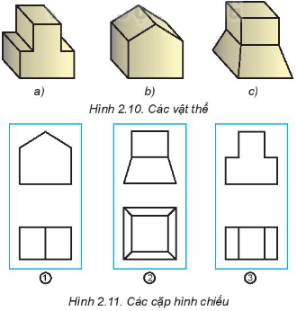  Bước 2: HS thực hiện nhiệm vụ học tập:  - HS quan sát, phân tích các hình ảnh.  - HS thảo luận nhóm đôi để hoàn thành bài tập mục Luyện tập.  Bước 3: Báo cáo kết quả hoạt động, thảo luận:  - HS xung phong trình bày kết quả.  - Một số HS khác nhận xét, bổ sung cho bạn.  Bước 4: Đánh giá kết quả thực hiện:  GV nhận xét, đánh giá câu trả lời của HS và chuyển sang nội dung tiếp theo. | Luyện tập:  - Hình 2. 10a có thể coi như được ghép bởi 2 hình hộp chữ nhật.  - Hình 2.10b có thể coi như được ghép bởi một hình hộp chữ nhật và một hình lăng trụ.  - Hình 2.10c được ghép bởi một hình hộp chữ nhật và một phần của hình chóp tứ giác đều.  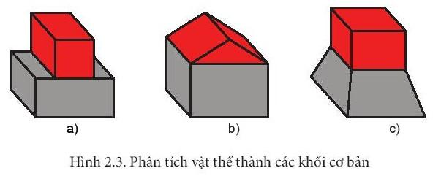  - Các hình tương ứng giữa Hình 2.11 với Hình 2.10 là:  1 - b, 2 - c, 3 - a
Hoạt động 3: Tìm hiểu về hình chiếu vuông góc của khối tròn xoay
3.1. Hoạt động tìm hiểu về các khối xoay tròn thường gặp
a) Mục tiêu: Nhận biết được hình trụ, hình nón và hình cầu.
b) Nội dung: HS đọc nội dung mục III.1 trang 15 SGK, quan sát Hình 2.12 và trả lời câu hỏi trong hộp chức năng Khám phá.
c) Sản phẩm: Câu trả lời của HS.
d) Tổ chức thực hiện:
HOẠT ĐỘNG CỦA GV VÀ HS | SẢN PHẨM DỰ KIẾN
Bước 1: GV chuyển giao nhiệm vụ:  - GV có thể tạo mô hình các khối tròn xoay làm dụng cụ trực quan giúp HS hiểu dễ dàng hơn.  - GV yêu cầu HS đọc nội dung mục III. 1 SGK trang 15, quan sát Hình 2.12 và trả lời câu hỏi trong hộp chức năng Khám phá: Hãy cho biết tên gọi của các Hình 2.12 a, b, c.  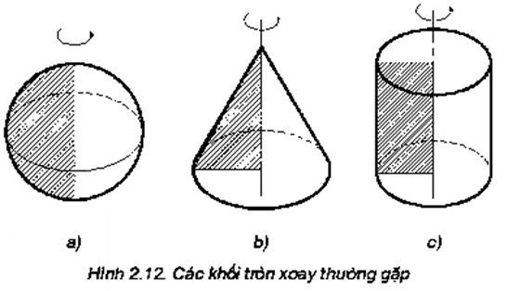  Bước 2: HS thực hiện nhiệm vụ học tập:  - HS đọc thông tin SGK, quan sát hình ảnh và trả lời câu hỏi.  Bước 3: Báo cáo kết quả hoạt động, thảo luận:  - HS xung phong trình bày kết quả.  - Một số HS khác nhận xét, bổ sung cho bạn.  Bước 4: Đánh giá kết quả thực hiện:  GV nhận xét câu trả lời của HS và chuyển sang nội dung tiếp theo. | III. Hình chiếu vuông góc của khối tròn xoay  1. Các khối tròn xoay thường gặp  - Hình 2.12 a: Hình cầu.  - Hình 2.12 b: Hình nón.  - Hình 2.13 c: Hình trụ.
3.2. Hoạt động tìm hiểu về các hình chiếu vuông góc của hình trụ, hình nón và hình cầu
a) Mục tiêu: HS biết đặc điểm, từ đó có thể vẽ được các hình chiếu của hình trụ, hình nón và hình cầu.
b) Nội dung: HS đọc nội dung mục III.2, III.3 và III.4 trang 15, 16 SGK, quan sát Hình 2.12 đến 2.14 và trả lời câu hỏi trong hộp chức năng Khám phá.
c) Sản phẩm: Câu trả lời của HS.
d) Tổ chức thực hiện:
HOẠT ĐỘNG CỦA GV VÀ HS | SẢN PHẨM DỰ KIẾN
Bước 1: GV chuyển giao nhiệm vụ:  - GV chia lớp thành 3 nhóm, mỗi nhóm thực hiện nhiệm vụ sau:  + Nhóm 1: Tìm hiểu các hình chiếu vuông góc của hình trụ.  Đọc nội dung mục III.2 SGK trang 15, quan sát Hình 2.13 và trả lời các câu hỏi trong hộp chức năng Khám phá: Các hình chiếu vuông góc của hình trụ là hình gì? Chúng thể hiện các kích thước nào của hình trụ?  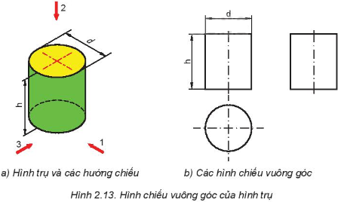  + Nhóm 2: Tìm hiểu các hình chiếu vuông góc của hình nón.  Đọc mục III.3 SGK, trả lời câu hỏi trong hộp chức năng Khám phá: Quan sát Hình 2.14 và cho biết: Các hình chiếu của hình nón là hình gì? Chúng thể hiện những kích thước nào của hình nón?  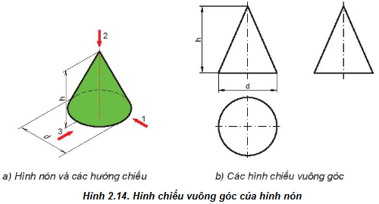  + Nhóm 3: Tìm hiểu các hình chiếu vuông góc của hình cầu.  Đọc thông tin mục III.4 SGK và trả lời câu hỏi: Quan sát Hình 2.15 và nêu đặc điểm các hình chiếu của hình cầu.  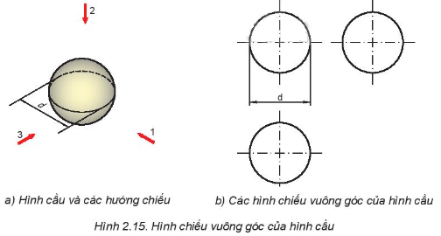  Bước 2: HS thực hiện nhiệm vụ học tập:  - Các nhóm nghiên cứu thông tin SGK, quan sát hình ảnh và trả lời câu hỏi.  Bước 3: Báo cáo kết quả hoạt động, thảo luận:  - Đại diện các nhóm trình bày kết quả.  - HS khác nhận xét, bổ sung cho bạn.  Bước 4: Đánh giá kết quả thực hiện:  GV nhận xét câu trả lời của các nhóm, tuyên dương và chuyển sang nội dung luyện tập. | 2. Các hình chiếu vuông góc của hình trụ  - Nếu hướng chiếu dọc theo đường trục của hình trụ thì hình chiếu thu được là hình tròn.  - Nếu hướng chiếu vuông góc với đường trục thì hình chiếu thu được là hình chữ nhật.  - Trên Hình 2.13b:  + Hình chiếu đứng và hình chiếu cạnh là 2 hình chữ nhật bằng nhau; hình chiếu bằng là hình tròn.  + Hình chiếu đứng và hình chiếu cạnh thể hiện kích thước đường kính và chiều cao hình trụ; hình chiếu bằng thể hiện đường kính hình trụ.  3. Các hình chiếu vuông góc của hình nón  - Nếu hướng chiếu dọc theo đường trục của hình nón thì hình chiếu thu được là hình tròn.  - Nếu hướng chiếu vuông góc với đường trục thì hình chiếu thu được là hình tam giác cân.  - Trên hình 2.14b:  + Hình chiếu đứng và hình chiếu cạnh là hai tam giác cân bằng nhau; hình chiếu bằng là hình tròn.  + Hình chiếu đứng và hình chiếu cạnh thể hiện kích thước đường kính đáy nón và chiều cao hình nón; hình chiếu bằng thể hiện đường kính đáy nón.  4. Các hình chiếu vuông góc của hình cầu  - Các hình chiếu vuông góc của hình cầu đều là hình tròn, có đường kính bằng đường kính hình cầu.
3.3. Hoạt động luyện tập về khối tròn xoay
a) Mục tiêu: HS có thể phân tích một vật thể phức tạp thành các khối cơ bản, luyện tập đọc bản vẽ các khối tròn xoay.
b) Nội dung: HS quan sát, phân tích các Hình 2.17 và 2.18 SGK và trả lời các câu hỏi trong các hộp chức năng Luyện tập trang 17 SGK.
c) Sản phẩm: Các câu của HS về khối tròn xoay.
d) Tổ chức thực hiện:
HOẠT ĐỘNG CỦA GV VÀ HS | SẢN PHẨM DỰ KIẾN
Bước 1: GV chuyển giao nhiệm vụ:  - GV hướng dẫn HS đọc thông tin bổ sung ở trang 17 SGK để làm quen với một số khối tròn xoay khác.  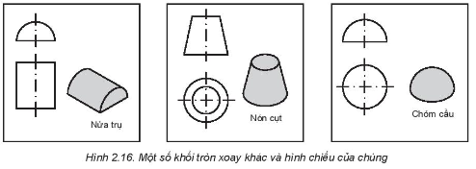  - GV yêu cầu HS quan sát, phân tích các Hình 2.17 và 2.18 SGK và trả lời các câu hỏi trong hộp chức năng Luyện tập:  Quan sát các vật thể trên Hình 2.17 và cho biết: Vật thể được ghép bởi những khối (hoặc một phần của khối) nào? Tìm các hình chiếu tương ứng của chúng trên Hình 2.18.  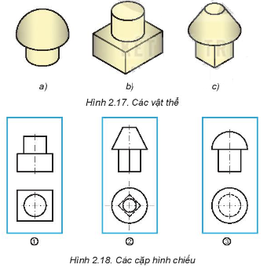  Bước 2: HS thực hiện nhiệm vụ học tập:  - HS quan sát, phân tích các hình ảnh.  - HS thảo luận nhóm đôi để hoàn thành bài tập mục Luyện tập.  Bước 3: Báo cáo kết quả hoạt động, thảo luận:  - HS xung phong trình bày kết quả.  - Một số HS khác nhận xét, bổ sung cho bạn.  Bước 4: Đánh giá kết quả thực hiện:  GV nhận xét, đánh giá câu trả lời của HS và chuyển sang nội dung tiếp theo. | Luyện tập:  - Hình 2.17a có thể coi như được ghép bởi một hình trụ và một nửa hình cầu.  - Hình 2.17b có thể coi như được ghép bởi một hình hộp chữ nhật và một hình trụ.  - Hình 2.17c được ghép bởi một hình hộp chữ nhật và một phần của hình nón (hình nón cụt).  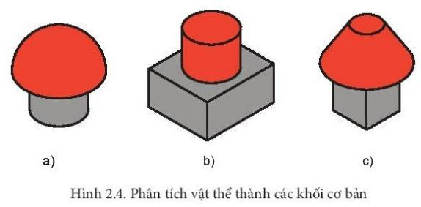  - Các hình tương ứng giữa Hình 2.18 với Hình 2.17 là:  1 - b, 2 - c, 3 - a
Hoạt động 4: Tìm hiểu về vẽ hình chiếu vuông góc của vật thể đơn giản
a) Mục tiêu: HS mô tả được các bước vẽ hình chiếu vuông góc của vật thể và vẽ được các hình chiếu vuông góc của vật thể đơn giản.
b) Nội dung: HS đọc nội dung mục IV trang 18 SGK, trả lời câu hỏi trong hộp chức năng Khám phá.
c) Sản phẩm: Câu trả lời, ghi chép của HS.
d) Tổ chức thực hiện:
HOẠT ĐỘNG CỦA GV VÀ HS | SẢN PHẨM DỰ KIẾN
Bước 1: GV chuyển giao nhiệm vụ:  - GV yêu cầu HS đọc nội dung mục IV SGK trang 18 - 19, trả lời câu hỏi trong hộp chức năng Khám phá: Đọc và quan sát hình vẽ minh họa trong các bước vẽ hình chiếu của một vật thể (gối đỡ) và cho biết: Bước nào quyết định tới các hình chiếu của vật thể?  - GV thực hiện lại các bước vẽ các hình chiếu vuông góc của chi tiết gối đỡ cho HS quan sát.  Bước 2: HS thực hiện nhiệm vụ học tập:  - HS đọc thông tin SGK, quan sát hình ảnh và trả lời câu hỏi.  - HS theo dõi các bước vẽ do GV hướng dẫn.  Bước 3: Báo cáo kết quả hoạt động, thảo luận:  - HS xung phong trình bày kết quả.  - Một số HS khác nhận xét, bổ sung cho bạn.  Bước 4: Đánh giá kết quả thực hiện:  GV nhận xét câu trả lời của HS và chuyển sang nội dung thực hành. | IV. Vẽ hình chiếu vuông góc của vật thể đơn giản  - Các bước vẽ hình chiếu của vật thể (gối đỡ):  + Bước 1: Phân tích vật thể thành các khối đơn giản.  + Bước 2: Chọn các hướng chiếu.  + Bước 3: Vẽ các hình chiếu các bộ phận của vật thể bằng nét liền mảnh.  + Bước 4: Hoàn thiện các nét vẽ và ghi kích thước.  - Bước quyết định tới các hình chiếu của vật thể là bước chọn các hướng chiếu.
C. HOẠT ĐỘNG LUYỆN TẬP (THỰC HÀNH)
a) Mục tiêu: HS vẽ được các hình chiếu vuông góc của vật thể đơn giản.
b) Nội dung: HS làm bài tập trong hộp chức năng Thực hành SGK trang 19.
c) Sản phẩm học tập: Bản vẽ các hình chiếu vuông góc của vật thể đơn giản.
d) Tổ chức thực hiện:
Bước 1: GV chuyển giao nhiệm vụ:
- GV tổng hợp các kiến thức cần ghi nhớ cho HS.
- GV cho HS chơi trò chơi trắc nghiệm:
Câu 1: Khi chiếu một vật thể lên một mặt phẳng, hình nhận được trên mặt phẳng đó gọi là:
A. Hình chiếu B. Vật chiếu C. Mặt phẳng chiếu D. Vật thể
Câu 2: Để diễn tả chính xác hình dạng vật thể, ta chiếu vuông góc vật thể theo:
A. Một hướng B. Hai hướng C. Ba hướng D. Bốn hướng
Câu 3: Hình chiếu đứng của hình hộp chữ nhật có hình dạng:
A. Hình vuông B. Hình lăng trụ C. Hình tam giác D. Hình chữ nhật
Câu 4: Hình nón có hình chiếu đứng là tam giác cân, hình chiếu bằng là:
A. Tam giác B. Tam giác cân C. Hình tròn D. Đáp án khác
Câu 5: Khi quay nửa hình tròn một vòng quanh đường kính cố định, ta được:
A. Hình trụ B. Hình nón C. Hình cầu D. Hình chóp
- GV yêu cầu HS thảo luận nhóm và làm bài tập trong hộp chức năng Luyện tập SGK trang 19: Vẽ 3 hình chiếu vuông góc của một vật thể trên Hình 2.25.
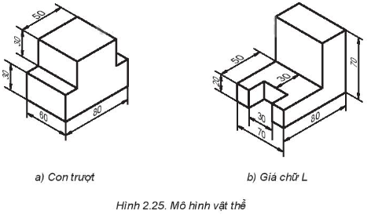
Bước 2: HS thực hiện nhiệm vụ học tập:
- HS thảo luận nhóm, hoàn thành các bài tập GV yêu cầu.
- GV theo dõi, gợi ý, đánh giá bài thực hành của HS.
Bước 3: Báo cáo kết quả hoạt động, thảo luận:
- HS trả lời nhanh câu hỏi trắc nghiệm.
- Mỗi bài tập GV mời 1 đến 2 HS trình bày. Các HS khác chú ý chữa bài, theo dõi nhận xét bài làm của các bạn.
Bước 4: Đánh giá kết quả thực hiện:
- GV chữa bài, chốt đáp án, tuyên dương các nhóm tốt, nhanh và chính xác.
Kết quả:
Đáp án trắc nghiệm:
Câu 1 | Câu 2 | Câu 3 | Câu 4 | Câu 5
A | C | D | C | C
Thực hành:
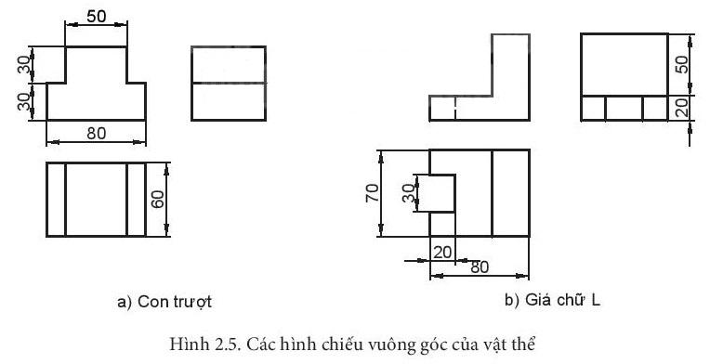
D. HOẠT ĐỘNG VẬN DỤNG
a) Mục tiêu: Học sinh thực hiện làm bài tập vận dụng để nắm vững kiến thức.
b) Nội dung: HS vận dụng kiến thức đã học để làm bài tập trong hộp chức năng Vận dụng (SGK - tr.19).
c) Sản phẩm: Bản vẽ các hình chiếu vuông góc của đồ vật đơn giản trong gia đình.
d) Tổ chức thực hiện:
Bước 1: GV chuyển giao nhiệm vụ
- GV yêu cầu HS về nhà hoàn thành bài tập trong hộp chức năng Vận dụng SGK trang 19: Vẽ 3 hình chiếu vuông góc của một số đồ vật đơn giản trong gia đình em.
- GV gợi ý một số đồ vật đơn giản trong nhà như: đèn ngủ, ghế sofa, tủ quần áo...
Bước 2: HS thực hiện nhiệm vụ học tập
- HS về nhà hoàn thành bài tập vận dụng.
Bước 3: Báo cáo kết quả hoạt động, thảo luận
- HS trình bày bản vẽ đã thực hiện.
- HS khác quan sát, nhận xét.
Bước 4: Đánh giá kết quả thực hiện
- GV nhận xét, tuyên dương.
* HƯỚNG DẪN VỀ NHÀ
- Ghi nhớ kiến thức trong bài.
- Hoàn thành bài tập phần Vận dụng.
- Chuẩn bị bài mới Bài 3 - Bản vẽ chi tiết.

Ngày soạn: .../.../...
Ngày dạy: .../.../...

BÀI 3. BẢN VẼ CHI TIẾT
(2 Tiết)
I. MỤC TIÊU
1. Kiến thức:
Sau bài học này, HS đạt yêu cầu sau:
- Đọc được bản vẽ chi tiết đơn giản.
2. Năng lực
Năng lực chung:
- Năng lực tự chủ, tự học: Chủ động học tập, tìm hiểu nội dung bài học, biết lắng nghe và trả lời nội dung trong bài học.
- Năng lực giao tiếp và hợp tác: Thực hiện tốt nhiệm vụ trong hoạt động nhóm; trao đổi, trình bày, chia sẻ ý tưởng,... khi thực hiện dự án học tập và sử dụng, đánh giá các sản phẩm công nghệ.
- Năng lực giải quyết vấn đề và sáng tạo: Tìm tòi, sáng tạo sản phẩm mới, giải quyết các vấn đề về kĩ thuật, công nghệ trong thực tiễn.
Năng lực công nghệ:
- Biết lựa chọn các nguồn tài liệu phù hợp để tìm hiểu thêm về các yêu cầu kĩ thuật của bản vẽ chi tiết, các phương pháp biểu diễn khác (ngoài các hình chiếu vuông góc).
- Đọc được bản vẽ chi tiết đơn giản.
3. Phẩm chất
- Chăm chỉ, cẩn thận, tỉ mỉ.
- Tích cực giao tiếp và hợp tác khi làm việc nhóm.
II. THIẾT BỊ DẠY HỌC VÀ HỌC LIỆU
1. Đối với GV:
- SGK, tài liệu giảng dạy, giáo án PPT.
- Máy tính, máy chiếu để cung cấp thêm những hình ảnh minh họa.
- Các mô hình 3 chiều của chi tiết, các bản vẽ chi tiết khác.
2. Đối với HS: SGK, SBT, vở ghi.
III. TIẾN TRÌNH DẠY HỌC
A. HOẠT ĐỘNG KHỞI ĐỘNG
a) Mục tiêu: Thu hút HS tìm hiểu các nội dung của bản vẽ chi tiết.
b) Nội dung: HS quan sát Hình 3.1 SGK và trả lời câu hỏi phần khởi động.
c) Sản phẩm: Câu trả lời và những ghi chép của HS.
d) Tổ chức thực hiện:
Bước 1: GV chuyển giao nhiệm vụ:
- GV yêu cầu HS quan sát Hình 3.1 SGK và trả lời câu hỏi phần khởi động: Hình 3.1 thể hiện nội dung cơ bản của một bản vẽ chi tiết. Trên bản vẽ có những gì?
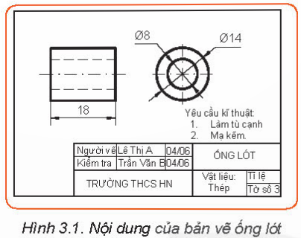
Bước 2: HS thực hiện nhiệm vụ học tập: HS thảo luận, suy nghĩ câu trả lời.
Bước 3: Báo cáo kết quả hoạt động, thảo luận: GV gọi đại diện một số HS trả lời, HS khác nhận xét, bổ sung.
Đáp án: Trên bản vẽ có:
- Các hình chiếu.
- Kích thước.
- Yêu cầu kĩ thuật.
- Khung tên.
Bước 4: Đánh giá kết quả thực hiện:
- GV kết luận và dẫn dắt HS vào bài học mới: Bản vẽ chi tiết trên Hình 3.1 SGK bao gồm các hình chiếu, kích thước, yêu cầu kĩ thuật, khung tên. Đó chính là nội dung của bản vẽ chi tiết, được sử dụng để chế tạo và kiểm tra - Bài 3. Bản vẽ chi tiết.
B. HÌNH THÀNH KIẾN THỨC MỚI
Hoạt động 1: Tìm hiểu về nội dung của bản vẽ chi tiết
a) Mục tiêu: Mô tả được nội dung của bản vẽ chi tiết.
b) Nội dung: HS đọc nội dung mục I SGK tr.20, quan sát Hình 3.3 SGK và trả lời câu hỏi trong hộp chức năng Khám phá SGK tr.21.
c) Sản phẩm:
- Ghi chép của HS về nội dung bản vẽ chi tiết.
- Câu trả lời các câu hỏi trong hộp chức năng Khám phá của HS.
d) Tổ chức thực hiện:
HOẠT ĐỘNG CỦA GV VÀ HS | SẢN PHẨM DỰ KIẾN
Bước 1: GV chuyển giao nhiệm vụ:  - GV yêu cầu HS đọc nội dung mục I, quan sát Hình 3.2 SGK tr.20 và trả lời câu hỏi:  + Bản vẽ chi tiết là gì?  + Trình bày các nội dung của bản vẽ chi tiết.  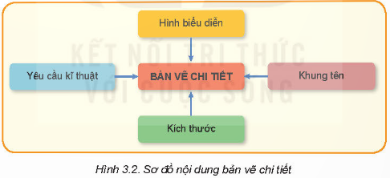  - GV cho HS đọc thông tin bổ sung để hiểu sơ bộ khái niệm hình cắt (có nhắc trong nội dung bản vẽ chi tiết).  - GV cho HS thảo luận nhóm 4 HS, quan sát Hình 3.3 SGK và trả lời câu hỏi trong hộp chức năng Khám phá trang 21: Quan sát Hình 3.3 và cho biết tên gọi của chi tiết được biểu diễn trong hình là gì? Hãy mô tả hình dạng, kích thước và các yêu cầu kĩ thuật của chi tiết đó.  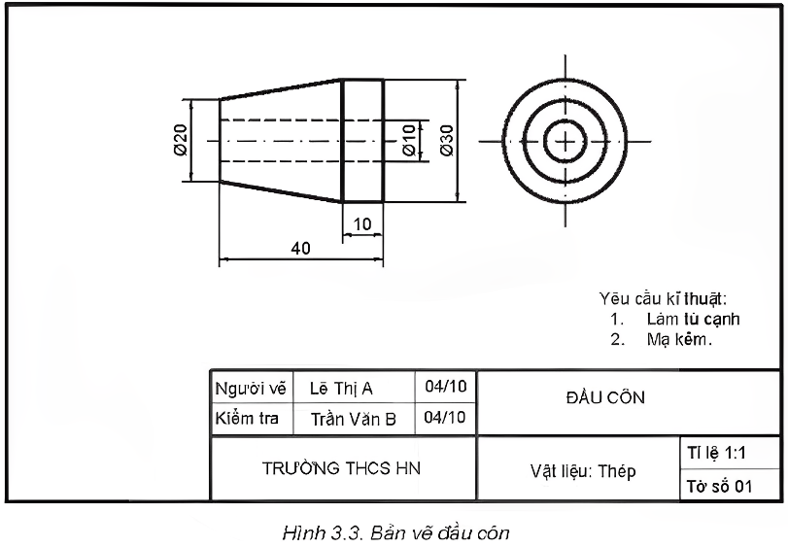  - GV nhận xét, chốt đáp án.  Bước 2: HS thực hiện nhiệm vụ học tập:  - HS quan sát hình, đọc thông tin SGK, thực hiện yêu cầu.  - HS thảo luận nhóm, hoàn thành hộp chức năng Khám phá.  - HS theo dõi, lắng nghe GV khái quát lại nội dung SGK.  - GV hỗ trợ, quan sát.  Bước 3: Báo cáo kết quả hoạt động, thảo luận:  - HS xung phong trình bày câu trả lời.  - Một số HS khác nhận xét, bổ sung cho bạn.  Bước 4: Đánh giá kết quả thực hiện:  - GV nêu nhận xét, chốt lại kiến thức. | I. Nội dung của bản vẽ chi tiết  - Bản vẽ chi tiết là bản vẽ kĩ thuật thể hiện thông tin của một chi tiết, được sử dụng để chế tạo và kiểm tra.  - Nội dung của bản vẽ chi tiết gồm:  + Các hình biểu diễn: gồm hình chiếu, hình cắt,... diễn tả hình dạng, cấu tạo của chi tiết.  + Kích thước: gồm các kích thước xác định độ lớn của chi tiết.  + Các yêu cầu kĩ thuật: gồm chỉ dẫn về gia công, xử lí bề mặt,...  + Khung tên: gồm tên gọi chi tiết, vật liệu, tỉ lệ vẽ, họ tên của những người có trách nhiệm đối với bản vẽ,...  - Mô tả bản vẽ Hình 3.3:  + Bản vẽ chi tiết có tên là Đầu côn.  + Hình dạng bên ngoài bao gồm một phần hình nón cụt và một phần hình trụ nối liền:  ▪ Phần hình nón cụt (côn) có chiều dài 30 mm, đường kính đầu nhỏ 20 mm và đường kính đầu lớn 30 mm.  ▪ Phần hình trụ có chiều dài 10 mm và đường kính 30 mm.  ▪ Bên trong chi tiết có một lỗ trụ có đường kính 10 mm.  + Yêu cầu kĩ thuật bao gồm làm tù cạnh và mạ kẽm.
Hoạt động 2: Tìm hiểu về đọc bản vẽ chi tiết
a) Mục tiêu: Mô tả được nội dung tiêu chuẩn tỉ lệ.
b) Nội dung:
- HS đọc ví dụ mẫu đọc bản vẽ chi tiết.
- HS hoạt động với hộp chức năng Thực hành.
c) Sản phẩm: Các ghi chép của HS.
d) Tổ chức thực hiện:
HOẠT ĐỘNG CỦA GV VÀ HS | SẢN PHẨM DỰ KIẾN
Bước 1: GV chuyển giao nhiệm vụ:  - GV yêu cầu HS đọc nội dung mục II SGK tr.22, tìm hiểu trình tự đọc bản vẽ chi tiết của bản vẽ ống lót.  - GV yêu cầu HS khái quát các bước tiến hành khi đọc bản vẽ chi tiết.  - GV tổ chức cho HS làm bài thực hành theo nhóm 4 HS: Đọc bản vẽ chi tiết gối đỡ (Hình 3.6) theo trình tự trên Bảng 3.1:  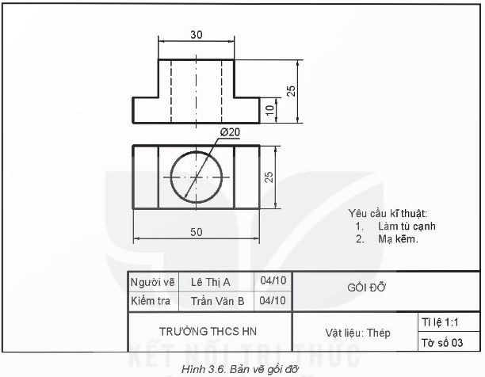  - GV theo dõi, gợi ý.  - GV đánh giá kết quả.  Bước 2: HS thực hiện nhiệm vụ học tập:  - HS đọc thông tin SGK, thực hiện yêu cầu.  - HS thảo luận nhóm 4, thực hành đọc bản vẽ chi tiết đầu côn.  - GV hỗ trợ, quan sát.  Bước 3: Báo cáo kết quả hoạt động, thảo luận:  - Đại diện nhóm xung phong trình bày câu trả lời.  - Các nhóm còn lại lắng nghe, nhận xét và bổ sung cho nhóm bạn (nếu có).  Bước 4: Đánh giá kết quả thực hiện:  - GV nhận xét, tuyên dương HS. | II. Đọc bản vẽ chi tiết  - Các bước tiến hành khi đọc bản vẽ chi tiết:  - Kết quả đọc bản vẽ chi tiết đầu côn như sau (bảng dưới):
  Trình tự đọc | Nội dung
  1. Khung tên | - Tên gọi chi tiết.  - Vật liệu.  - Tỉ lệ.
  2. Hình biểu diễn | - Tên gọi hình chiếu.  - Các hình biểu diễn khác (nếu có).
  3. Kích thước | - Kích thước chung của chi tiết.  - Kích thước các thành phần của chi tiết.
  4. Yêu cầu kĩ thuật | - Gia công.  - Xử lí bề mặt.

Trình tự đọc | Nội dung | Thông tin chi tiết gối đỡ
1. Khung tên | - Tên gọi chi tiết  - Vật liệu  - Tỉ lệ | - Gối đỡ  - Thép  - 1 : 1
2. Hình biểu diễn | - Tên gọi hình chiếu  - Các hình biểu diễn khác (nếu có) | - Hình chiếu đứng, hình chiếu bằng.  - Không có hình biểu diễn khác.
3. Kích thước | - Kích thước chung của chi tiết.  - Kích thước các phần của chi tiết. | - 50 × 25 × 25  - Cấu tạo ngoài gồm 2 khối chữ nhật kết nối với nhau, khối dưới kích thước 50 × 25 × 10, khối trên kích thước 30 × 25 × 15. Bên trong có một lỗ trụ xuyên suốt đường kính 20.
4. Yêu cầu kĩ thuật | - Gia công  - Xử lí bề mặt | - Làm tù cạnh  - Mạ kẽm
C. HOẠT ĐỘNG LUYỆN TẬP
a) Mục tiêu: Củng cố kiến thức bản vẽ chi tiết.
b) Nội dung: HS chơi trò chơi củng cố kiến thức.
c) Sản phẩm học tập: Câu trả lời của HS.
d) Tổ chức thực hiện:
Bước 1: GV chuyển giao nhiệm vụ:
- GV cho HS chơi trò chơi "Lật mảnh ghép":
Hoàn thành sơ đồ nội dung của bản vẽ chi tiết bằng cách chọn và trả lời đúng câu hỏi để lật mảnh ghép tương ứng.
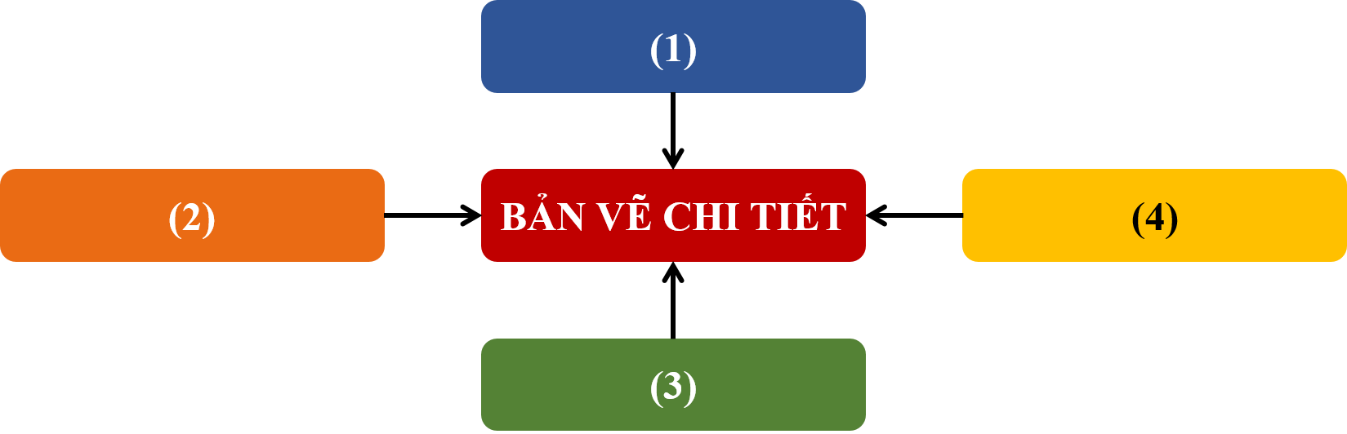
+ Mảnh ghép số (1): Hình chiếu, hình cắt... diễn tả hình dạng, cấu tạo của chi tiết được gọi chung là gì?
+ Mảnh ghép số (2): Những đại lượng như chiều dài, chiều rộng, chiều cao... xác định độ lớn của một vật được gọi chung là gì?
+ Mảnh ghép số (3): Nội dung nào của bản vẽ chi tiết gồm chỉ dẫn về gia công, xử lí bề mặt,...?
+ Mảnh ghép số (4): Tên gọi chi tiết, tỉ lệ vẽ, họ tên của những người có trách nhiệm đối với bản vẽ,... là các thành phần có trong nội dung nào?
Bước 2: HS thực hiện nhiệm vụ học tập:
- HS tích cực tham gia trò chơi.
- GV theo dõi và gợi ý HS.
Bước 3: Báo cáo kết quả hoạt động, thảo luận:
- HS xung phong trả lời kết quả.
Bước 4: Đánh giá kết quả thực hiện:
- GV nhận xét và tuyên dương tinh thần tích cực tham gia trò chơi của HS.
Kết quả:
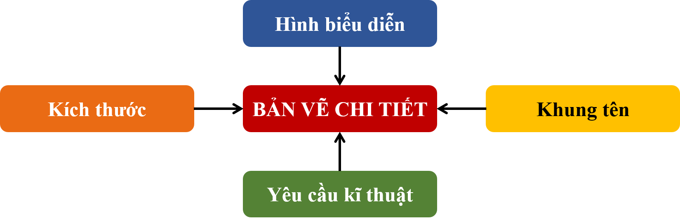
D. HOẠT ĐỘNG VẬN DỤNG
a) Mục tiêu: Vận dụng kiến thức đã học để đọc bản vẽ chi tiết.
b) Nội dung: HS đọc bản vẽ chi tiết.
c) Sản phẩm: Câu trả lời của HS,
d) Tổ chức thực hiện:
Bước 1: GV chuyển giao nhiệm vụ
- GV yêu cầu HS làm việc cá nhân, đọc bản vẽ chi tiết đầu côn (Hình 3.3 SGK tr.21).
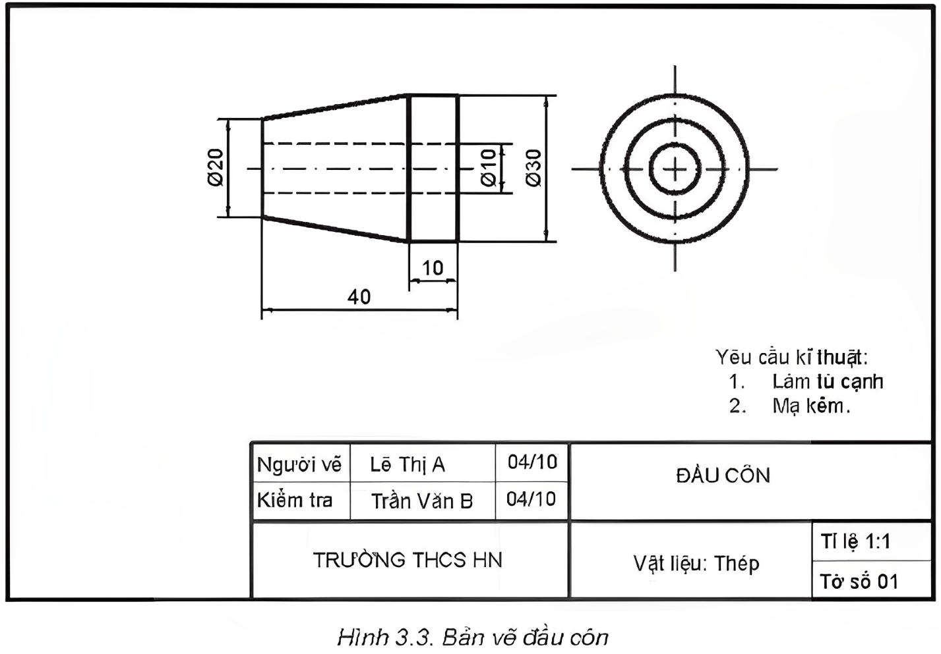
Bước 2: HS thực hiện nhiệm vụ học tập
- HS quan sát Hình 3.3 và thực hành đọc bản vẽ chi tiết đầu côn.
Bước 3: Báo cáo kết quả hoạt động, thảo luận
- HS xung phong đứng dậy trình bày kết quả.
Đọc bản vẽ chi tiết đầu côn như sau:
Trình tự đọc | Nội dung | Thông tin chi tiết đầu côn
1. Khung tên | - Tên gọi chi tiết  - Vật liệu  - Tỉ lệ | - Đầu côn  - Thép  - 1 : 1
2. Hình biểu diễn | - Tên gọi hình chiếu  - Các hình biểu diễn khác (nếu có) | - Hình chiếu đứng, hình chiếu cạnh.  - Không có hình biểu diễn khác.
3. Kích thước | - Kích thước chung của chi tiết.  - Kích thước các phần của chi tiết. | - 40 × 30 × 20  - Hình dạng bên ngoài bao gồm một phần hình nón cụt và một phần hình trụ nối liền:  ▪ Phần hình nón cụt (côn) có chiều dài 30 mm, đường kính đầu nhỏ 20 mm và đường kính đầu lớn 30 mm.  ▪ Phần hình trụ có chiều dài 10 mm và đường kính 30 mm.  ▪ Bên trong chi tiết có một lỗ trụ có đường kính 10 mm.
4. Yêu cầu kĩ thuật | - Gia công  - Xử lí bề mặt | - Làm tù cạnh  - Mạ kẽm
Bước 4: Đánh giá kết quả thực hiện
- GV nhận xét, tuyên dương.
* HƯỚNG DẪN VỀ NHÀ
- Ghi nhớ kiến thức trong bài.
- Mô tả hình dạng, kích thước của chi tiết ống lót (Hình 3.5 SGK).
- Đọc trước bài mới Bài 4 - Bản vẽ lắp.

Ngày soạn: .../.../...
Ngày dạy: .../.../...

BÀI 4. BẢN VẼ LẮP
(2 Tiết)
I. MỤC TIÊU
1. Kiến thức:
Sau bài học này, HS đạt yêu cầu sau:
- Đọc được bản vẽ lắp đơn giản.
2. Năng lực
Năng lực chung:
- Năng lực tự chủ, tự học: Chủ động học tập, tìm hiểu nội dung bài học, biết lắng nghe và trả lời nội dung trong bài học.
- Năng lực giao tiếp và hợp tác: Thực hiện tốt nhiệm vụ trong hoạt động nhóm; trao đổi, trình bày, chia sẻ ý tưởng,... khi thực hiện dự án học tập và sử dụng, đánh giá các sản phẩm công nghệ.
- Năng lực giải quyết vấn đề và sáng tạo: Tìm tòi, sáng tạo sản phẩm mới, giải quyết các vấn đề về kĩ thuật, công nghệ trong thực tiễn.
Năng lực công nghệ:
- Biết lựa chọn các nguồn tài liệu phù hợp để tìm hiểu thêm về các yêu của bản vẽ lắp. Tìm hiểu thêm về các bản vẽ lắp trong đời sống.
- Đọc được bản vẽ lắp đơn giản.
3. Phẩm chất
- Chăm chỉ, cẩn thận, tỉ mỉ.
- Thích tìm hiểu thông tin để mở rộng hiểu biết.
- Tích cực giao tiếp và hợp tác khi làm việc cá nhân và làm việc nhóm.
II. THIẾT BỊ DẠY HỌC VÀ HỌC LIỆU
1. Đối với GV:
- SGK, tài liệu giảng dạy, giáo án PPT.
- Máy tính, máy chiếu để cung cấp thêm những hình ảnh minh họa, các mô hình 3 chiều của các chi tiết, các mô hình lắp ráp 3 chiều, các bản vẽ lắp khác.
2. Đối với HS: SGK, SBT, vở ghi.
III. TIẾN TRÌNH DẠY HỌC
A. HOẠT ĐỘNG KHỞI ĐỘNG
a) Mục tiêu:
- Giúp tạo tâm thế và gợi nhu cầu nhận thức của HS.
- Bước đầu giúp HS hiểu được nội dung của bản vẽ lắp.
b) Nội dung: HS quan sát Hình 4.1 SGK tr.24 và trả lời câu hỏi ở phần Khởi động nêu ở đầu bài.
c) Sản phẩm: Câu trả lời ghi chép của HS.
d) Tổ chức thực hiện:
Bước 1: GV chuyển giao nhiệm vụ:
- GV yêu cầu HS quan sát Hình 4.1 SGK, trả lời câu hỏi dựa trên hiểu biết của mình: Hình 4.1 thể hiện một số nội dung cơ bản của một bản vẽ lắp. Bản vẽ đó có những điểm khác biệt nào so với bản vẽ chi tiết?
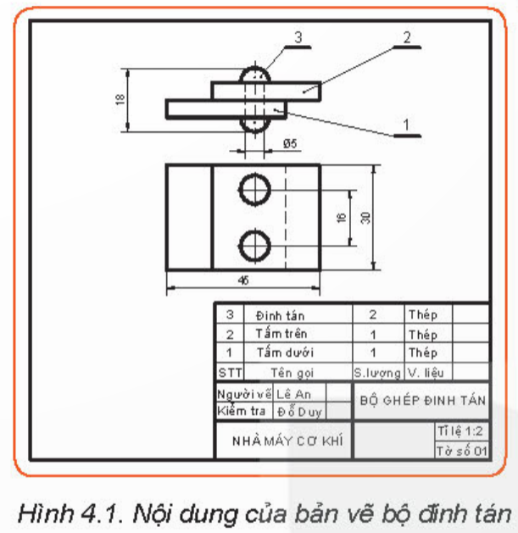
Bước 2: HS thực hiện nhiệm vụ học tập: HS thảo luận, suy nghĩ câu trả lời.
Bước 3: Báo cáo kết quả hoạt động, thảo luận: GV gọi đại diện một số HS trả lời, HS khác nhận xét, bổ sung.
Đáp án: Bản vẽ lắp khác bản vẽ chi tiết ở các nội dung:
+ Bản vẽ lắp có nhiều chi tiết và bảng liệt kê từng chi tiết, bản vẽ lắp không có yêu cầu kĩ thuật, bản vẽ lắp không ghi đầy đủ kích thước.
+ Bản vẽ lắp của một sản phẩm là bản vẽ thể hiện hình dạng, cấu tạo của sản phẩm đó và vị trí tương quan giữa các chi tiết của sản phẩm.
+ Bản vẽ lắp được dùng làm tài liệu cho quá trình thiết kế, lắp ráp
Bước 4: Đánh giá kết quả thực hiện:
- GV kết luận và dẫn dắt HS vào bài học mới: Bản vẽ lắp gồm có các hình chiếu, khung tên, kiểm tra và sử dụng sản phẩm, để hiểu rõ hơn về nội dung của bản vẽ lắp cũng như cách đọc bản vẽ lắp, chúng ta cùng tìm hiểu bài học hôm nay - Bài 4. Bản vẽ lắp.
B. HÌNH THÀNH KIẾN THỨC MỚI
Hoạt động 1: Tìm hiểu về nội dung của bản vẽ lắp
a) Mục tiêu: Mô tả được nội dung của bản vẽ lắp.
b) Nội dung: HS đọc nội dung mục I SGK tr.24.
c) Sản phẩm: Câu trả lời của HS về nội dung bản vẽ lắp.
d) Tổ chức thực hiện:
HOẠT ĐỘNG CỦA GV VÀ HS | SẢN PHẨM DỰ KIẾN
Bước 1: GV chuyển giao nhiệm vụ:  - GV yêu cầu HS đọc nội dung mục I SGK tr.24.  - GV cho HS thảo luận nhóm đôi, quan sát thông tin mục I SGK tr.24 và trả lời câu hỏi:  + Bản vẽ lắp là gì?  + Trình bày sơ đồ nội dung bản vẽ lắp.  - GV yêu cầu HS đọc mục Thông tin bổ sung SGK tr.25 để biết về 2 loại mối ghép thông dụng để ghép các chi tiết với nhau tạo thành cụm chi tiết: ghép bằng đinh tán và ghép bằng bu lông, đai ốc.  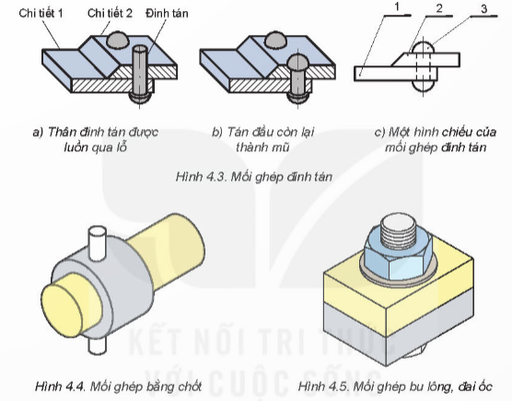  Bước 2: HS thực hiện nhiệm vụ học tập:  - HS quan sát hình, đọc thông tin SGK để trả lời câu hỏi.  - HS đọc mục Thông tin bổ sung SGK tr.25.  - GV hỗ trợ, quan sát.  Bước 3: Báo cáo kết quả hoạt động, thảo luận:  - HS xung phong trình bày câu trả lời.  - Một số HS khác nhận xét, bổ sung cho bạn.  Bước 4: Đánh giá kết quả thực hiện:  - GV nêu nhận xét, tổng quát lại kiến thức. | I. Nội dung bản vẽ lắp  - Khái niệm: là bản vẽ kĩ thuật thể hiện một sản phẩm gồm nhiều chi tiết lắp ráp tạo thành.  - Sơ đồ nội dung bản vẽ lắp:  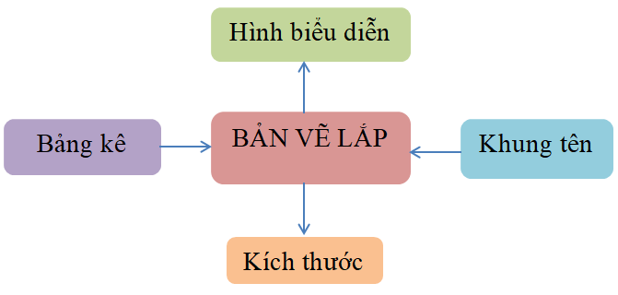
Hoạt động 2: Tìm hiểu về đọc bản vẽ lắp
a) Mục tiêu: HS đọc được bản vẽ lắp đơn giản.
b) Nội dung:
- HS đọc nội dung mục II SGK tr.25.
- HS quan sát Hình 4.6 SGK tr.26 và đọc bản vẽ lắp mẫu.
c) Sản phẩm: Câu trả lời của HS về đọc bản vẽ lắp.
d) Tổ chức thực hiện:
HOẠT ĐỘNG CỦA GV VÀ HS | SẢN PHẨM DỰ KIẾN
Bước 1: GV chuyển giao nhiệm vụ:  - GV yêu cầu HS thảo luận theo nhóm, đọc nội dung mục II kết hợp quan sát Hình 4.6 SGK tr.25, 26 và trả lời câu hỏi:  Nêu trình tự đọc bản vẽ lắp.  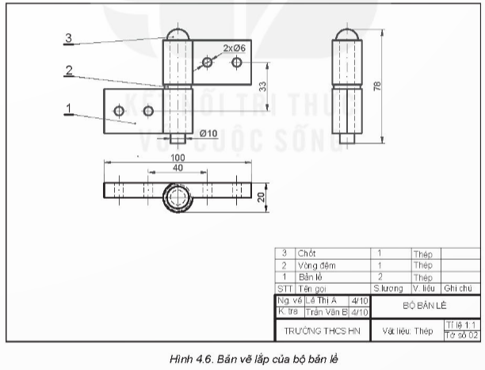  - GV khái quát các bước tiến hành khi đọc bản vẽ lắp thông qua ví dụ mẫu.  - GV nhận xét câu trả lời, tuyên dương HS.  Bước 2: HS thực hiện nhiệm vụ học tập:  - HS đọc thông tin, quan sát hình ảnh SGK, theo dõi GV chỉ dẫn.  - GV hỗ trợ, quan sát.  Bước 3: Báo cáo kết quả hoạt động, thảo luận:  - HS xung phong trình bày câu trả lời.  - Một số HS khác nhận xét, bổ sung cho bạn.  Bước 4: Đánh giá kết quả thực hiện:  - GV nêu nhận xét, khái quát lại kiến thức. | II. Đọc bản vẽ lắp  - Trình tự đọc bản vẽ lắp là: khung tên, bảng kê, hình biểu diễn, kích thước, phân tích các chi tiết, tổng hợp.
C. HOẠT ĐỘNG LUYỆN TẬP
a) Mục tiêu: Củng cố các kiến thức đã học và vận dụng bản vẽ lắp.
b) Nội dung: HS chơi trò chơi củng cố kiến thức và đọc bản vẽ lắp bộ giá đỡ Hình 4.8.
c) Sản phẩm học tập:
- Câu trả lời của HS.
- HS đọc bản vẽ lắp bộ giá đỡ Hình 4.8 SGK.
d) Tổ chức thực hiện:
Bước 1: GV chuyển giao nhiệm vụ:
- GV cho HS chơi trò chơi trắc nghiệm:
Câu 1: Trong bản vẽ lắp thể hiện mấy nội dung?
A. 2. | B. 3. | C. 4. | D. 5.
Câu 2: Trình tự đọc bản vẽ lắp là
A. Khung tên, bảng kê, hình biểu diễn, kích thước, phân tích chi tiết, tổng hợp.
B. Khung tên, hình biểu diễn, bảng kê, kích thước, phân tích chi tiết, tổng hợp.
C. Khung tên, hình biểu diễn, bảng kê, phân tích chi tiết, kích thước, tổng hợp.
D. Hình biểu diễn, khung tên, bảng kê, phân tích chi tiết, kích thước, tổng hợp.
Câu 3: Mối ghép bằng ren là?
A. Mối ghép tháo được, sử dụng để ghép hai hay nhiều chi tiết có chiều dày không lớn hơn nhau.
B. Mối ghép được sắp xếp xen kẽ, chồng lên nhau thành 1 dải.
C. Mối ghép không tháo được, sử dụng để ghép các chi tiết giống nhau, có kích thước bằng nhau.
D. Đáp án khác.
Câu 4: Tìm hiểu số lượng, vật liệu của một chi tiết trong bản vẽ lắp ở đâu?
A. Khung tên.
B. Bảng kê.
C. Phân tích chi tiết.
D. Tổng hợp.
Câu 5: Đây là gì?
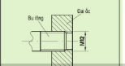
A. Bản vẽ lắp cụm nối ống.
B. Mối ghép bằng ren.
C. Hình cắt toàn phần.
D. Đáp án khác.
- GV yêu cầu HS trả lời câu hỏi phần Luyện tập SGK tr.27.
Đọc bản vẽ lắp bộ giá đỡ (Hình 4.8) theo trình tự trên Bảng 4.1 (kẻ bảng theo mẫu Bảng 4.1 vào vở và ghi phần trả lời vào bảng).
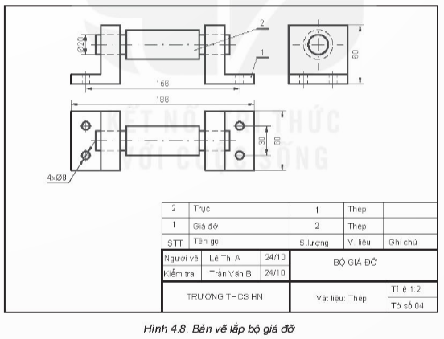
Bước 2: HS thực hiện nhiệm vụ học tập:
- HS thảo luận nhóm, hoàn thành các bài tập GV yêu cầu.
- GV theo dõi và hướng dẫn cho đọc bản vẽ lắp bộ giá đỡ.
Bước 3: Báo cáo kết quả hoạt động, thảo luận:
- HS trả lời nhanh câu hỏi trắc nghiệm và hoàn thành đọc bản vẽ lắp bộ giá đỡ.
Bước 4: Đánh giá kết quả thực hiện:
- GV nhận xét và đánh giá bài của HS.
Kết quả:
Đáp án trắc nghiệm:
Câu 1 | Câu 2 | Câu 3 | Câu 4 | Câu 5
C | A | A | B | B
Luyện tập:
Trình tự đọc | Nội dung đọc | Kết quả đọc bản vẽ giá đỡ (Hình 4.8)
Bước 1. Khung tên | - Tên gọi sản phẩm  - Tỉ lệ bản vẽ | - Bộ giá đỡ  - Tỉ lệ: 1: 2
Bước 2. Bảng kê | Tên gọi, số lượng của chi tiết | - Đế (1)  - Giá đỡ (2)  - Trục (3)
Bước 3. Hình biểu diễn | Tên gọi các hình chiếu | - Hình chiếu đứng  - Hình chiếu bằng  - Hình chiếu cạnh
Bước 4. Kích thước | - Kích thước chung  - Kích thước lắp ghép giữa các chi tiết  - Kích thước xác định khoảng cách giữa các chi tiết | - Kích thước chung: chiều dài 360 mm, chiều rộng 40 mm, chiều cao 158 mm
Bước 5. Phân tích chi tiết | - Vị trí của các chi tiết | - Đế (1)  - Giá đỡ (2)  - Trục (3)
Bước 6. Tổng hợp | - Trình tự tháo lắp các chi tiết | - Tháo chi tiết: 3 – 2 – 1  - Lắp chi tiết: 1 – 2 – 3
D. HOẠT ĐỘNG VẬN DỤNG
a) Mục tiêu: Củng cố kĩ năng vận dụng các tiêu chuẩn trong bản vẽ lắp.
b) Nội dung: HS vận dụng kiến thức đã học để làm bài tập trong hộp chức năng Vận dụng SGK tr.27.
c) Sản phẩm:
- HS lựa chọn một sản phẩm đơn giản trong gia đình và cho biết sản phẩm đó được tạo bởi bao nhiêu chi tiết?
- HS nêu vai trò của từng chi tiết trong sản phẩm.
d) Tổ chức thực hiện:
Bước 1: GV chuyển giao nhiệm vụ
- GV yêu cầu HS về nhà hoàn thành bài tập trong hộp chức năng Vận dụng SGK tr.27: Lựa chọn một sản phẩm đơn giản trong gia đình và cho biết sản phẩm đó được tạo bởi bao nhiêu chi tiết? Vai trò của từng chi tiết trong sản phẩm..
Bước 2: HS thực hiện nhiệm vụ học tập
- HS về nhà hoàn thành bài tập vận dụng.
Bước 3: Báo cáo kết quả hoạt động, thảo luận
- HS lựa chọn một sản phẩm đơn giản trong gia đình.
- HS nêu vai trò của từng chi tiết trong sản phẩm.
Bước 4: Đánh giá kết quả thực hiện
- GV nhận xét, tuyên dương.
* HƯỚNG DẪN VỀ NHÀ
- Ghi nhớ kiến thức trong bài.
- Hoàn thành bài tập phần Vận dụng.
- Đọc trước bài mới Bài 5 – Bản vẽ nhà.

Ngày soạn: .../.../...
Ngày dạy: .../.../...

BÀI 5. BẢN VẼ NHÀ
(2 Tiết)
I. MỤC TIÊU
1. Kiến thức:
Sau bài học này, HS đạt yêu cầu sau:
- Đọc được bản vẽ nhà đơn giản.
2. Năng lực
Năng lực chung:
- Năng lực tự chủ, tự học: Chủ động học tập, tìm hiểu nội dung bài học, biết lắng nghe và trả lời nội dung trong bài học.
- Năng lực giao tiếp và hợp tác: Thực hiện tốt nhiệm vụ trong hoạt động nhóm; trao đổi, trình bày, chia sẻ ý tưởng,... khi thực hiện dự án học tập và sử dụng, đánh giá các sản phẩm công nghệ.
- Năng lực giải quyết vấn đề và sáng tạo: Tìm tòi, sáng tạo sản phẩm mới, giải quyết các vấn đề về kĩ thuật, công nghệ trong thực tiễn.
Năng lực công nghệ:
- Biết lựa chọn các nguồn tài liệu phù hợp để tìm hiểu thêm về bản vẽ nhà nói riêng và bản vẽ xây dựng nói chung.
- Vận dụng được các tiêu chuẩn vào việc trình bày bản vẽ nhà.
3. Phẩm chất
- Chăm chỉ, cẩn thận, tỉ mỉ.
- Có nhu cầu tìm hiểu thêm thông tin để mở rộng hiểu biết.
- Tích cực giao tiếp và hợp tác khi làm việc cá nhân và làm việc nhóm.
II. THIẾT BỊ DẠY HỌC VÀ HỌC LIỆU
1. Đối với GV:
- SGK, tài liệu giảng dạy, giáo án PPT.
- Máy tính, máy chiếu để cung cấp thêm những hình ảnh minh họa các hình chiếu phối cảnh của ngôi nhà, các bản vẽ nhà khác.
2. Đối với HS: SGK, SBT, vở ghi.
III. TIẾN TRÌNH DẠY HỌC
A. HOẠT ĐỘNG KHỞI ĐỘNG
a) Mục tiêu: Thu hút HS chú ý tới bài học.
b) Nội dung: HS quan sát Hình 5.1 SGK tr.28 và trả lời câu hỏi ở phần Khởi động nêu ở đầu bài.
c) Sản phẩm: Câu trả lời ghi chép của HS.
d) Tổ chức thực hiện:
Bước 1: GV chuyển giao nhiệm vụ:
- GV yêu cầu HS quan sát Hình 5.1 SGK, trả lời câu hỏi dựa trên hiểu biết của mình: Em có biết các kí hiệu trên Hình 5.1 được dùng để kí hiệu các bộ phận nào của ngôi nhà không ?
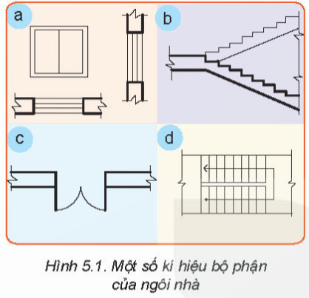
Bước 2: HS thực hiện nhiệm vụ học tập: HS thảo luận, suy nghĩ câu trả lời.
Bước 3: Báo cáo kết quả hoạt động, thảo luận: GV gọi đại diện một số HS trả lời, HS khác nhận xét, bổ sung.
Đáp án: Các kí hiệu được dùng để kí hiệu các bộ phận:
Hình 5.1a: cửa sổ.
Hình 5.1b: cầu thang trên mặt cắt.
Hình 5.1c: cửa đi.
Hình 5.1d: cầu thang trên mặt bằng.
Bước 4: Đánh giá kết quả thực hiện:
- GV kết luận và dẫn dắt HS vào bài học mới: Bản vẽ nhà dùng trong thiết kế và thi công xây dựng ngôi nhà. Để hiểu rõ hơn về nội dung bản vẽ nhà, các kí hiệu quy ước một số bộ phận của ngôi nhà cũng như cách đọc bản vẽ nhà, chúng ta cùng tìm hiểu bài học hôm nay - Bài 5. Bản vẽ nhà.
B. HÌNH THÀNH KIẾN THỨC MỚI
Hoạt động 1: Tìm hiểu về nội dung bản vẽ nhà
a) Mục tiêu: Mô tả được nội dung của bản vẽ nhà.
b) Nội dung: HS đọc nội dung mục I kết hợp quan sát Hình 5.2 SGK tr.28 và trả lời câu hỏi của hộp chức năng Khám phá.
c) Sản phẩm: Câu trả lời của HS về nội dung của bản vẽ nhà.
d) Tổ chức thực hiện:
HOẠT ĐỘNG CỦA GV VÀ HS | SẢN PHẨM DỰ KIẾN
Bước 1: GV chuyển giao nhiệm vụ:  - GV yêu cầu HS đọc nội dung mục I kết hợp quan sát Hình 5.2 SGK tr.28 và trả lời câu hỏi:  + Hãy quan sát Hình 5.2 và cho biết các hình a, b, c tương ứng với loại hình biểu diễn nào?  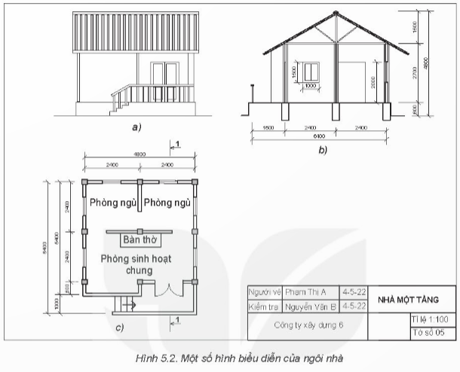  Bước 2: HS thực hiện nhiệm vụ học tập:  - HS quan sát hình, đọc thông tin SGK, hoàn thành hộp chức năng Khám phá.  - HS theo dõi, lắng nghe GV khái quát lại nội dung SGK.  - GV hỗ trợ, quan sát.  Bước 3: Báo cáo kết quả hoạt động, thảo luận:  - HS xung phong trình bày câu trả lời.  - Một số HS khác nhận xét, bổ sung cho bạn.  Bước 4: Đánh giá kết quả thực hiện:  - GV nêu nhận xét, tổng quát lại kiến thức. | I. Nội dung bản vẽ nhà  - Bản vẽ nhà gồm các hình biểu diễn (mặt bằng, mặt đứng, mặt cắt,...) và các số liệu xác định hình dạng, kích thước, cấu tạo của ngôi nhà.  - Hình 5.2a: mặt đứng.  - Hình 5.2b: mặt cắt.  - Hình 5.2c: mặt bằng.
Hoạt động 2: Tìm hiểu về kí hiệu quy ước một số bộ phận của ngôi nhà
a) Mục tiêu: HS nhận biết được các kí hiệu quy ước một số bộ phận của ngôi nhà.
b) Nội dung: HS đọc nội dung mục II SGK tr.29 để biết được các kí hiệu quy ước một số bộ phận của ngôi nhà.
c) Sản phẩm: Ghi chép HS về mô tả các kí hiệu.
d) Tổ chức thực hiện:
HOẠT ĐỘNG CỦA GV VÀ HS | SẢN PHẨM DỰ KIẾN
Bước 1: GV chuyển giao nhiệm vụ:  - GV yêu cầu HS đọc nội dung mục II SGK tr.29 và trả lời câu hỏi:  + Để vẽ các bộ phận của ngôi nhà, người ta dùng các kí hiệu nào?  - GV trợ giúp HS ghi nhớ hình ảnh các kí hiệu thông qua các đặc trưng của hình vẽ như: kí hiệu cầu thang có các nhịp để bước, cửa đi mở ra như quay vòng tròn, cửa sổ có các ô,...  Bước 2: HS thực hiện nhiệm vụ học tập:  - HS đọc thông tin SGK, theo dõi GV chỉ dẫn.  - HS suy nghĩ và trả lời câu hỏi.  - GV hỗ trợ, quan sát.  Bước 3: Báo cáo kết quả hoạt động, thảo luận:  - HS xung phong trình bày câu trả lời.  - Một số HS khác nhận xét, bổ sung cho bạn.  Bước 4: Đánh giá kết quả thực hiện:  - GV nêu nhận xét, khái quát lại kiến thức. | II. Kí hiệu quy ước một số bộ phận của ngôi nhà  - Kí hiệu quy ước:  + Cửa đơn đi một cánh:  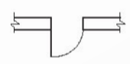  + Cửa đơn đi hai cánh:  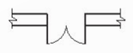  + Cửa sổ đơn:  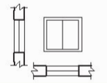  + Cửa sổ kép:  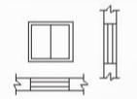  + Cầu thang trên mặt cắt:  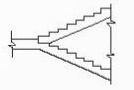  + Cầu thang trên mặt bằng:  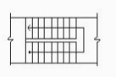
Hoạt động 3: Tìm hiểu về đọc bản vẽ nhà
a) Mục tiêu: HS đọc được bản vẽ nhà.
b) Nội dung: HS đọc nội dung mục III SGK tr.30 để hiểu được các nội dung cần thu thập khi đọc bản vẽ nhà.
c) Sản phẩm: Câu trả lời của HS về đọc bản vẽ nhà.
d) Tổ chức thực hiện:
HOẠT ĐỘNG CỦA GV VÀ HS | SẢN PHẨM DỰ KIẾN
Bước 1: GV chuyển giao nhiệm vụ:  - GV yêu cầu HS đọc nội dung mục III SGK tr.29 và trả lời câu hỏi:  + Hãy kể tên trình tự đọc bản vẽ ngôi nhà.  - GV đọc ví dụ bản vẽ nhà Hình 5.3 SGK tr.29.  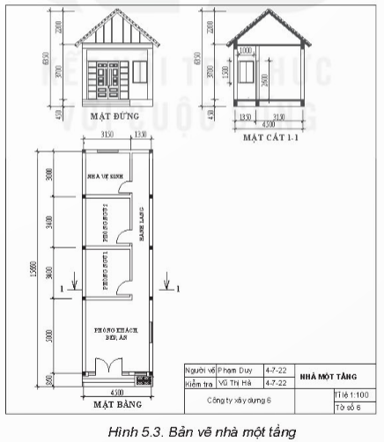  Bước 2: HS thực hiện nhiệm vụ học tập:  - HS đọc thông tin SGK.  - HS lắng nghe GV đọc bản vẽ nhà Hình 5.3.  - GV hỗ trợ, quan sát.  Bước 3: Báo cáo kết quả hoạt động, thảo luận:  - HS xung phong trình bày câu trả lời.  - Một số HS khác nhận xét, bổ sung cho bạn.  Bước 4: Đánh giá kết quả thực hiện:  - GV nêu nhận xét, chốt kiến thức. | III. Đọc bản vẽ nhà  - Trình tự đọc bản vẽ nhà là: khung tên, hình biểu diễn, kích thước, các bộ phận.
C. HOẠT ĐỘNG LUYỆN TẬP
a) Mục tiêu: Củng cố các kiến thức đã học và vận dụng được đọc bản vẽ nhà.
b) Nội dung: HS chơi trò chơi củng cố kiến thức và đọc bản vẽ nhà trên Hình 5.4 theo trình tự ở Bảng 5.2.
c) Sản phẩm học tập:
- Câu trả lời của HS.
- HS đọc bản vẽ nhà trên Hình 5.4 SGK tr.31.
d) Tổ chức thực hiện:
Bước 1: GV chuyển giao nhiệm vụ:
- GV cho HS chơi trò chơi trắc nghiệm:
Câu 1: Tên gọi của kí hiệu dưới đây là gì?
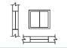
A. Cầu thang trên mặt bằng.
B. Cửa đi đơn một cánh.
C. Cửa sổ kép.
D. Cầu sổ đơn.
Câu 2: Mặt đứng là
A. Hình chiếu vuông góc các mặt ngoài của ngôi nhà lên mặt phẳng chiếu đứng hoặc mặt phẳng chiếu cạnh, được dùng.
B. Hình cắt bằng của ngôi nhà.
C. Hình biểu diễn nhận được khi dùng mặt phẳng cắt vuông góc với mặt đất cắt theo chiều dọc hay chiều ngang của ngôi nhà.
D. Đáp án khác.
Câu 3: Quan sát hình 5.2 và cho biết hình b) tương ứng với loại hình biểu diễn nào?
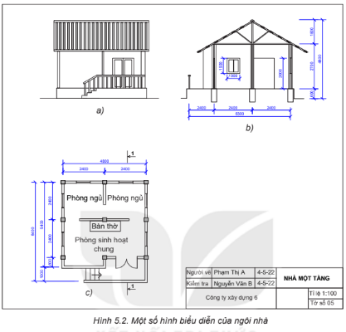
A. Mặt đứng.
B. Mặt bằng.
C. Mặt cắt.
D. Mặt ngang.
Câu 4: Hình cắt mặt bằng của ngôi nhà được gọi là?
A. Mặt cắt.
B. Mặt đứng.
C. Mặt ngang.
D. Mặt bằng.
Câu 5: Khi đọc bản vẽ nhà, sau khi đọc nội dung ghi trong khung tên ta cần làm gì ở bước tiếp theo?
A. Phân tích hình biểu diễn.
B. Phân tích kích thước của ngôi nhà.
C. Xác định kích thước của ngôi nhà.
D. Xác định các bộ phận của ngôi nhà.
- GV yêu cầu HS trả lời câu hỏi phần Luyện tập SGK tr.31: Đọc bản vẽ nhà trên Hình 5.2 theo trình tự ở Bảng 5.2.
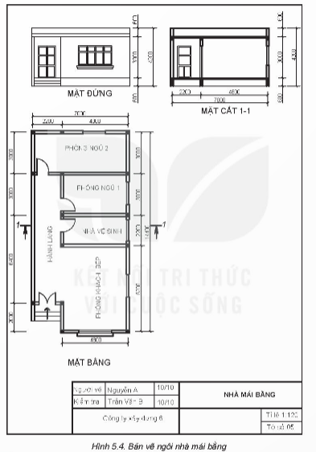
Bước 2: HS thực hiện nhiệm vụ học tập:
- HS thảo luận nhóm, hoàn thành các bài tập GV yêu cầu.
- GV theo dõi và hướng dẫn cho HS đọc bản vẽ nhà trên.
Bước 3: Báo cáo kết quả hoạt động, thảo luận:
- HS trả lời nhanh câu hỏi trắc nghiệm.
- GV cho HS chấm điểm bài làm cho nhau.
Bước 4: Đánh giá kết quả thực hiện:
- GV nhận xét và đánh giá bài của HS.
Kết quả:
Đáp án trắc nghiệm:
Câu 1 | Câu 2 | Câu 3 | Câu 4 | Câu 5
D | A | C | D | A
Luyện tập:
Các vấn đề | Nội dung | Kết quả đọc  Bản vẽ ngôi nhà mái bằng
1. Khung tên | - Tên gọi ngôi nhà.  - Tỉ lệ. | - Nhà mái bằng.  - 1:100.
2. Hình biểu diễn | - Tên gọi các hình biểu diễn. | - Mặt đứng.  - Mặt bằng.  - Mặt cắt 1 – 1.
3. Kích thước | - Kích thước chung.  - Kích thước từng bộ phận. | - 14400 x 7000 x 4200.  - Phòng khách – bếp ăn: 6200 x 4800.  - Phòng ngủ 1: 4800 x 3600.  - Phòng ngủ 2: 2800 x 3000.  - Phòng vệ sinh: 4800 x 2200.  - Hành lang: 9400 x 2200.  - Mái cao: 600.  - Tường cao: 3000.  - Nền cao: 600.
4. Các bộ phận | - Số phòng.  - Số cửa đi và cửa sổ.  - Các bộ phận khác. | - 1 phòng khách – bếp ăn, 2 phòng ngủ và 1 nhà vệ sinh.  - 1 cửa sổ 2 cánh, 3 cửa sổ 1 cánh, 5 cửa sổ đơn.  - Hành lang.
D. HOẠT ĐỘNG VẬN DỤNG
a) Mục tiêu: Củng cố kĩ năng vận dụng đọc bản vẽ nhà.
b) Nội dung: HS vận dụng đọc bản vẽ nhà để làm bài tập trong hộp chức năng Vận dụng SGK tr.31.
c) Sản phẩm: HS sưu tầm một số bản vẽ mặt bằng ngôi nhà hoặc căn hộ đơn giản và nêu nhận xét về cách bố trí phòng.
d) Tổ chức thực hiện:
Bước 1: GV chuyển giao nhiệm vụ
- GV yêu cầu HS về nhà hoàn thành bài tập trong hộp chức năng Vận dụng SGK tr.31: Sưu tầm một số bản vẽ mặt bằng ngôi nhà hoặc căn hộ đơn giản và nêu nhận xét về cách bố trí phòng.
Bước 2: HS thực hiện nhiệm vụ học tập
- HS về nhà hoàn thành bài tập vận dụng.
Bước 3: Báo cáo kết quả hoạt động, thảo luận
- Một số bản vẽ mặt bằng ngôi nhà hoặc căn hộ đơn giản.
- Nhận xét về cách bố trí phòng.
Bước 4: Đánh giá kết quả thực hiện
- GV nhận xét, tuyên dương.
* HƯỚNG DẪN VỀ NHÀ
- Ghi nhớ kiến thức trong bài.
- Hoàn thành bài tập phần Vận dụng.
- Đọc trước bài mới Bài 6 – Vật liệu cơ khí.

